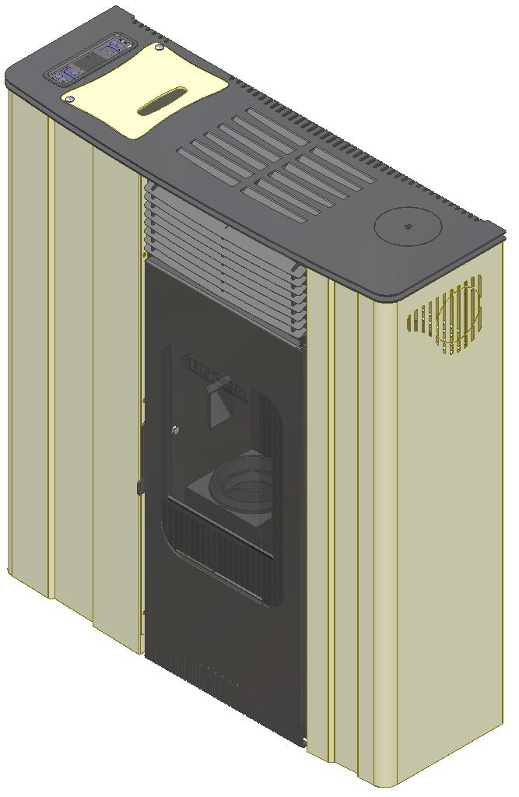
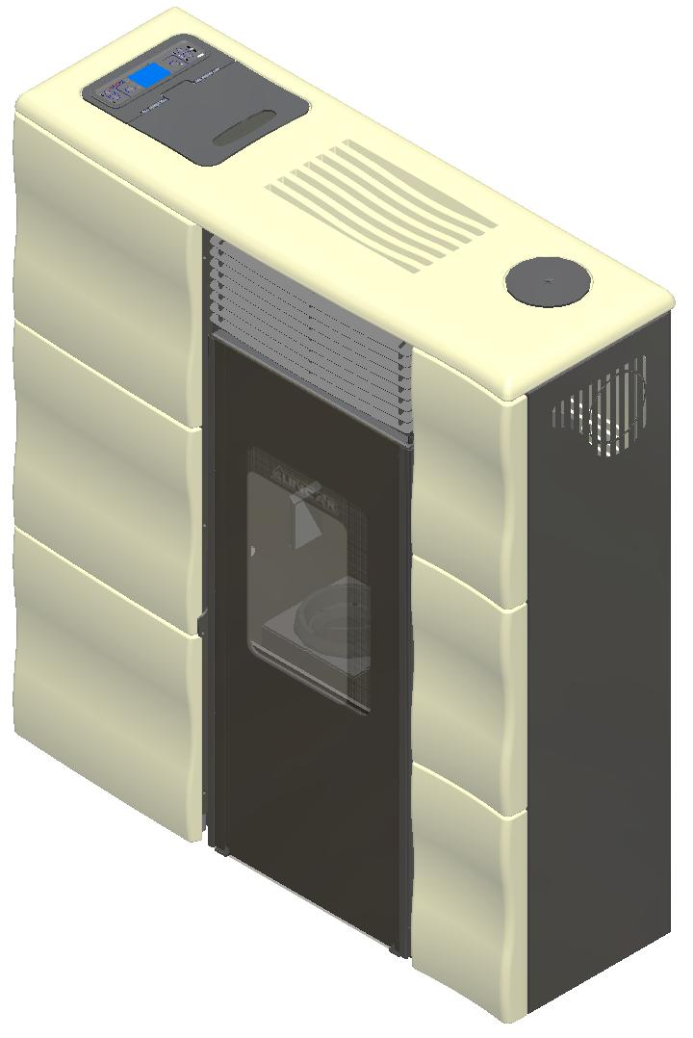
Olga

Mod. 502

Olga

Mod. 502L

INSTRUCTIONS – USAGE – ENTRETIEN

Appareils construites conformément aux directives communautaires applicables

pour le marque

Cod. 90003154 Rev. 1



CHER CLIENT ,
En Vous remerciant pour Votre choix, nous Vous prions de lire avec attention ce manuel car il fournit instructions et indications très importantes concernant l’installation, l’usage, l’entretien et la sûreté du produit. Ne lire pas ce livret sera retenu comme « Usage Impropre « de l’appareil et « Donc Usage pas correct « avec possibilité de perte de la Garantie



Section Pag.

Installation 3
Distances de sécurité 4
Laçages 4
Mesures Laçages 8
Données Techniques 12
Usage 13
Combustible 13
Mis en fonction 14
Panneau des commandes 15
Régulations appareil 16
Allumage – Eteignement 17
Signalisation Display 18
Sécurité 18
Menu Panneau de commandes 20
Détailles Menu 22
Maintenance ordinaire 26
Maintenance extraordinaire 27
Accessoires 27
Possibles inconvénients et leur résolutions 28
Détection alarme 29
Fiche Technique 32

INSTALLATION

PARTIE DESTINEE A L’INSTALLATEUR

Normatives et prescriptions
- Ce manuel est à lire avec attention car il fournit indications et informations très importants au sujet de l’installation, l’utilisation, l’entretien et surtout la sûreté de l’appareil.
- L’installation, le laçage électrique et hydraulique, la vérification du fonctionnement et l’entretien sont à exécuter par personnel qualifié en employant toujours les dispositif de sécurité individuel et tous les autres dispositif de protection prévu par la loi.
- L’installation et l’emploi des appareils, doivent se dérouler exclusivement dans un environnement qui soit convenable selon les établissements compétentes et surtout conforme aux normatives et prescriptions en force.
- Le système technologique et l’installation des appareils sont à effectuer par personnel qualifié, autorisé à élargir certification de conformité aux normatives en force.
- Dans l’environnement d’installation, les lois, les normatives en force en matière de construction civile et/ou industrielle doivent être respectées.
- Il faut aussi que toutes les normatives en force et les lois concernant les laçages, les carneaux, électricité, eau, ventilation/aspiration soient respectées.
- La connexion électrique à la quelle l’appareil sera relié doit supporter la puissance électrique déclarée et nécessaire au fonctionnement.

Opérations Préliminaire
- Enlever avec attention l’emballage.
- Le matériel qui compose l’emballage est à recycler en le mettant dans les récipients spécifiques.
- Avant d’installer l’appareil, il est convenable de vérifier son bon état, dans le cas contraire n’utiliser pas l’appareil et s’adresser au revendeur.

Positionnement de l’appareil
- Le lieu d’installation de l’appareil doit prévoir:
- Un sol qui soit convenable à supporter le pois de l’appareil. Si la construction existent n’a pas les caractéristiques nécessaires, il faut adopter les mesures convenables.
- Un sol adapte au pois de l’appareil et à la diffusion de la chaleur qui soit aussi inflammable
- L’installation doit garantir un facile nettoyage de l’appareil, des conduits sortie fumées et du conduit centrale.
- Une distance minimale de matériel inflammable ( Voir distances de sécurité)
- La pièce doit être toujours ventilé selon le normes en force.
- L’installation doit permettre une facile maintenance de l’appareil et du conduit fumées.
- Il est interdit l’installation dans le chambre à coucher, les salles de bains ou douche ou là où se trouve un autre appareil à chauffage sans afflux de aire autonome ( cheminée ou poêle ecc…)
- Il est interdit de positionner le produit dans un ambiance avec atmosphère explosive.

PROTECTION DU SOL
- L’appareil doit appuyer sur une surface réfractaire. Dans le cas d’installation sur un sol inflammable ( bois ou moquette ) il est nécessaire de préparer une base réfractaire ( lamier de acier, céramique ou autre ) avec les dimensions suivantes :
- Saillie antérieur ≥ 500 mm;
- Saillie latérale ≥ 300 mm;
- Saillie postérieure ≥ 100 mm

DISTANCES DE SECURITE
- De objets PAS inflammables :
A > 500 mm B > 100 mm C > 100 mm D > 1000 mm
- De objets inflammables et des parois principales en béton armé :
A > 1000 mm B > 200 mm C > 200 mm D > 1000 mm
- Toutes les objets qui se trouvent au dessus de l’appareil doivent se trouver à une distance minimale de 1,0 mètre.
- Mesurer toujours à partir de la surface extérieure du poêle.

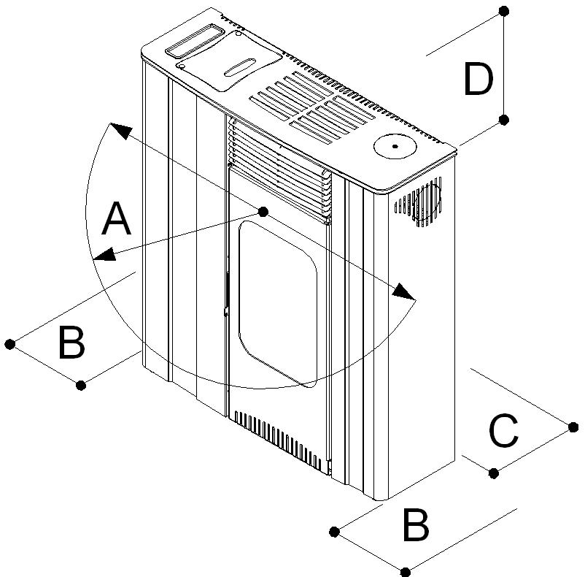

Laçages

- Avant d’installer l’appareil, il faut vérifier que les données sur la plaquette soient correspondants à ces que Vous avez demande à l’achat.
- Tous les appareils de chauffage à biomasse, et en particulier les poêles à pellets, doivent pour loi, évacuer les produits de la combustion dans le carneau construit conformément au normatives en force dans Votre Pays.
- Tout les indications, les conseilles et les prescriptions concernant installation, carneaux, et laçage extérieure ont valeur de « Norme générale « il faut toujours et dans tout les cas faire référence aux normatives et règlements locales s’ils sont plus précis.

CHEMINEE OU CARNEAU

- Complètement hermétique pour les produits de combustion, imperméable, bien isolé et avec calorifugeage par apport aux conditions d’emploi.
- Les carneaux doivent être réalisés avec matériels adaptes aux normales contraintes mécaniques, à la chaleur, à l’action des produits de combustion et à leur condensation .
- Ils doivent avoir une structure verticale avec déviation de l’axe pas majeur de 45°
- Ils doivent se trouver à une juste distance des matériels combustibles ou inflammables à travers une lame d’air ou un isolant thermique.
- Section interne de préférence circulaire ; les sections carrés ou rectangulaire doivent avoir coins arrondis avec rayon pas inférieur à 20 mm
- Section interne constante, libre et indépendant
- Section rectangulaires avec rapport maximum entre les cotés de 1,5
- Tous les indications du constructeurs de l’appareil concernant la section, les caractéristiques de construction du cheminée / carneau se doivent respecter. Pour section particulière, variations de section ou de parcours, il faut vérifier le fonctionnement du système d’évacuation fumées avec méthode de calcul fluo -dynamique approprié.
- Le conduit fumées doit avoir une chambre de collection matériel solide et éventuel condensât situé bas de l’embouchure du conduit fumées, facile à ouvrir et à vérifier à travers porte hermétique.
- Dans le cas d’incendie du conduit des fumées, il faut s’équiper par les systèmes convenables pour fermer les flammes ( ex. employer un extincteur à poudre ou an. carbonique ) demander l’intervention des pompiers.
- Pendant l’installation, il est nécessaire de garantir un accès facile pour les interventions de nettoyage de l’appareil, du conduit de fumées et du carneau.

LACAGE DE L’APPAREIL AU CARNEAU ET EVACUATION DES PRODUITS DE LA COMBUSTION

- Le laçage entre l’appareil et le carneau doit recevoir le décharge d’un seul générateur de chaleur
- Il est admissible la réalisation de appareil composé par cheminée et four de cuisson avec un seul point de décharge vers la cheminées, pour lequel le constructeur devra fournir les caractéristiques de construction du raccord des conduits pour les fumées.
- Il est interdit de convoyer dans le même conduit de fumées, le décharge des hottes d’aspiration
- Il est interdit la décharge directe ( à paroi ) des produits de la combustion à l’extérieur ou dans des espaces fermés même s’ils se trouvent en plain air.
- La décharge directe des produits de la combustion se doit effectuer « à toit « et le conduits des fumées doit avoir toutes les caractéristiques ici indiquées.
- Tous les éventuels traites horizontales doivent avoir une pente min du 3% de saillie.
- Les conduits des fumées doivent être étanche contre les produits de la combustion et leurs condensats, en cas de passage à- l’extérieure de la pièce d’installation il faut qu’ils soient étanches / isolés.
- Pendant l’installation, il est nécessaire de garantir un accès facile pour les interventions de nettoyage de l’appareil, du conduit de fumées et du carneau.

En suite quelques exemples de réalisation de l’enlace pour la sortie des fumées de la combustion :

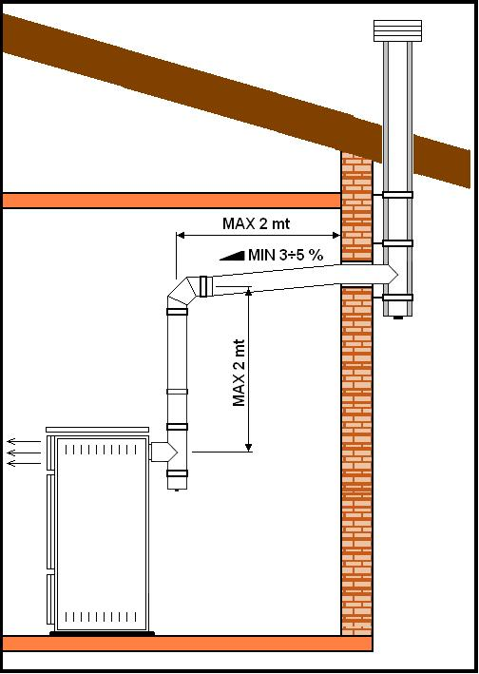
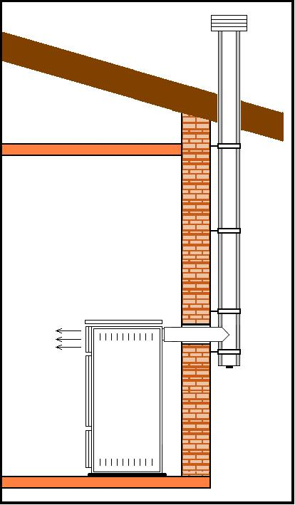
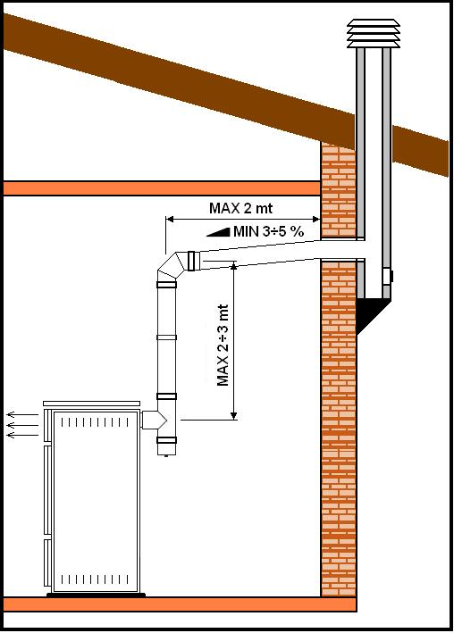
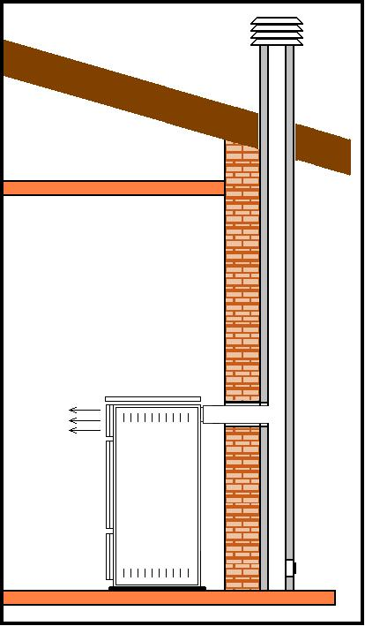

Conduit fumées calorifugé

Conduit fumées calorifugé

Conduit fumées en maçonnerie calorifugé

Conduit fumées en maçonnerie calorifugé

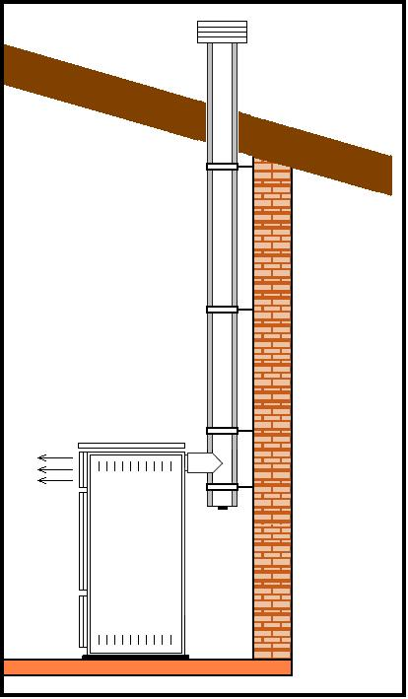
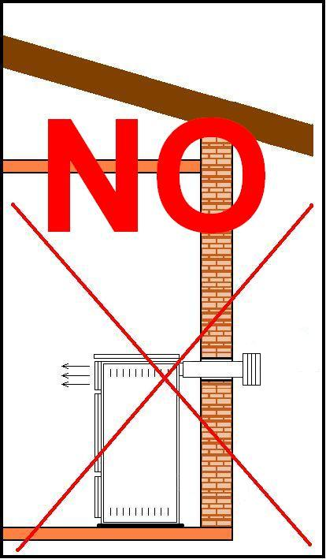

Conduit fumées calorifugé

REALISATION DU LACAGE AU CARNEAU
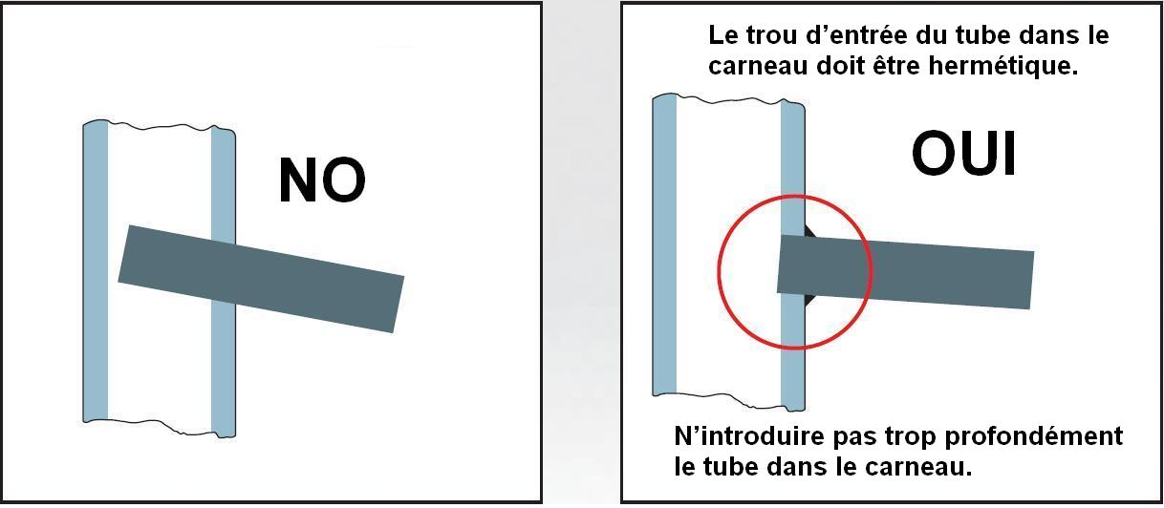
- Exécuter le laçage de l’appareil au carneau de la cheminée existante, en s’assurant que le tube de sortie fumées n’occupe pas la section libre du carneau.
- Employer exclusivement tuyaux doués de garniture
- Limiter les traites horizontales ( max 2 mètres ) et l’emploi des courbes.

PARTIE TERMINALE CONDUIT FUMEES

La partie terminale du conduit des fumées doit avoir les caractéristiques suivantes :
- Section équivalent à celle du cheminée
- Section libre de sortie et pas inférieur au double de celle intérieure de la cheminée
- Hermétiques c'est-à-dire, faites dans la façon que ne soit pas permis la pénétration dans la cheminée de la pluie,de la neige ou autres corps et surtout de permettre la sortie des produits de combustion avec n’importe quel régime des vents.
- Positionnés dans la façon de garantir une correcte dispersion des fumées et dans tout le cas en dehors de la zone de reflux, qui favorise la formation des contre.

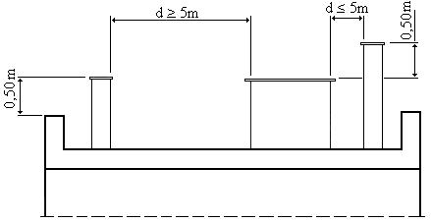

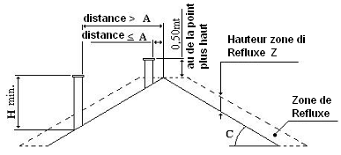

Inclination de toit C (°) | A | H | Hauteur zone de refluxe Z (m)
15 | 1,85 | 1,00 | 0,50
30 | 1,50 | 1,30 | 0,80
45 | 1,30 | 2,00 | 1,50
60 | 1,20 | 2,50 | 2,10
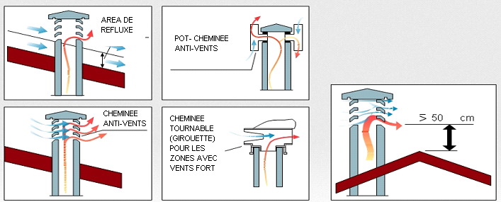

DIMENSIONS CONNEXION TUYAUX DECHARGE FUMEES et CANALISATION Faire attention ou modèle de poêle acheté :
- Si il est nécessaire faire des trous sur le mur pour la sortie des fumées en faisant ces opérations :
- Mesurer et dessiner à grandeur original sur la paroi, les point pour la connexion du poêle ;
- Réaliser les trous sur / dans le mur.
- Relier le poêle à la cheminée externe à travers un tuyau de sortie fumées.
- Si le tuyau de connexion pour la sortie de fumées N’EST pas en horizontal, il faut absolument qui soit mis à une distance de sécurité de 100mm par apport au mur.

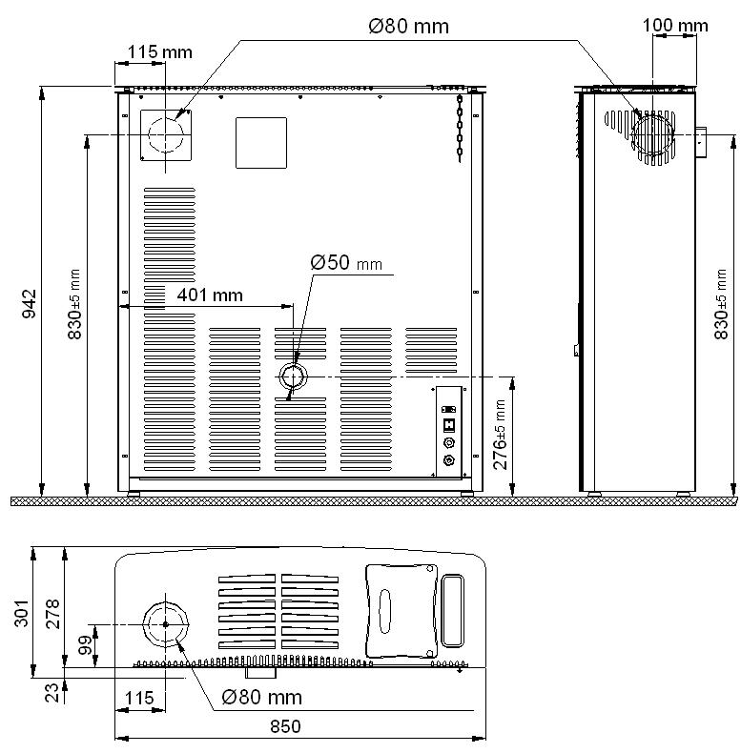
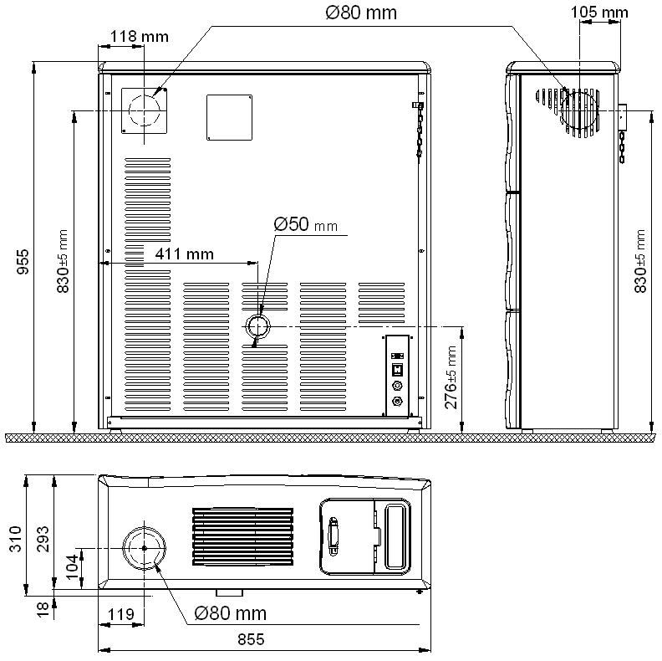
Postériur Sortie Fumées Latérale

Aspiration

Olga

Mod. 502

Sortie Fumées vertical

Postériur Sortie fumées Latérale

Aspiration

Olga

Mod. 502L

Sortie fumées vertical

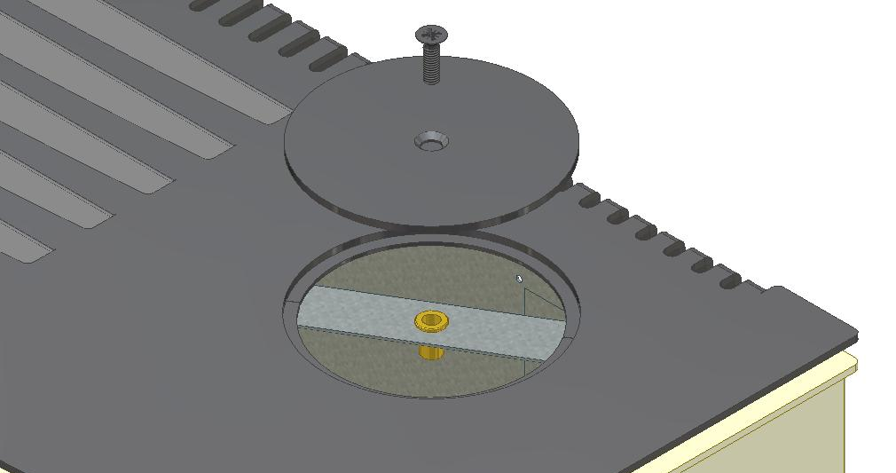
BRANCHEMENT TUYAUX SORTIE FUMEES
- Cette opération est à faire par techniciens.
- L’ appareil a la possibilité de se brancher au tuyau de sortie fumées de façon : Vertical, Latéral ou Postérieur.

Connexion / Branchement Vertical :
- Dévisser la vis qui fixe le couvercle et l’enlever.
- Maintenant il est possible de brancher le tuyau de décharge fumées à l’aspirateur.
- Dans ce cas là la courbe en dotation ne doit pas s’employer.

Connexion / Branchement Latérale
- Prendre la courbe en dotation qui se trouve dans la porte feu.
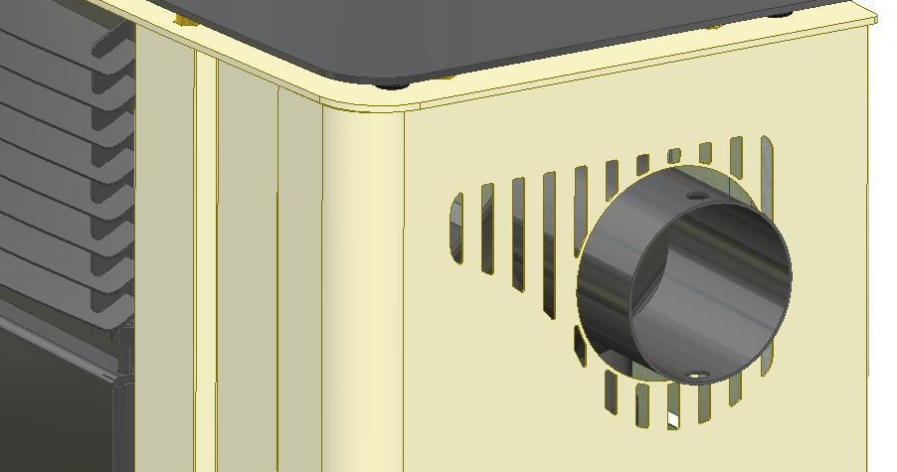
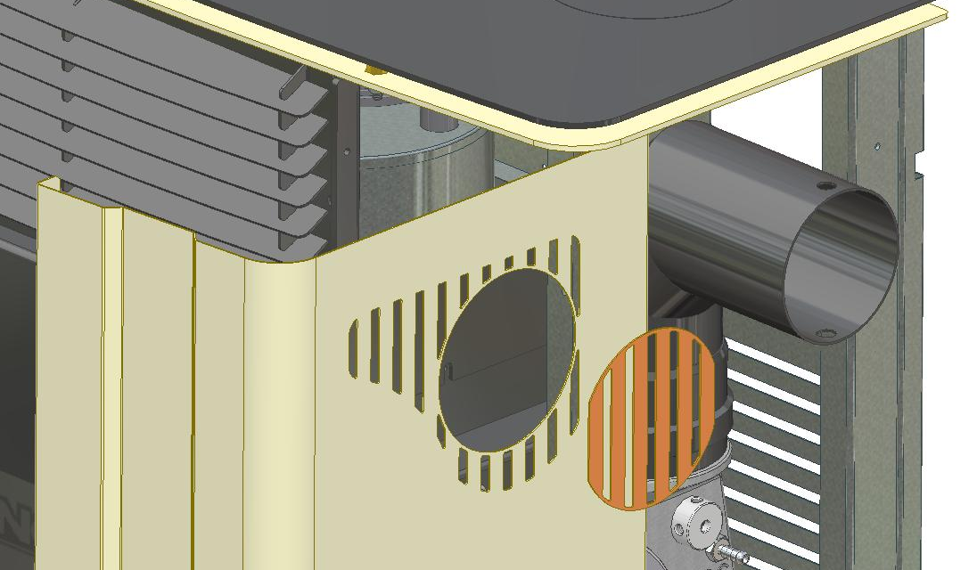
- Dévisser les vis postérieures et antérieures qui fixent le coté et le déplacer.
- Faire attention aux câblages et aux connections électriques.
- Détacher soigneusement la partie enlevable du coté en faisant attention a ne pas endommager la peinture.
- Introduire la courbe dans la siège de l’aspirateur en faisant attention à la positionnant latéralement.
- Repositionner le coté, visser les vis postérieurs et antérieures qui le fixent en faisant attention à ne pas endommager les câblages.

Connexion / Branchement Postérieur
- Prendre la courbe en dotation qui se trouve dans la porte feu.
- Dévisser les vis postérieures et antérieures qui fixent le coté et les déplacer.
- Dévisser les vis sur la partie postérieure qui fixent le couvercle de sortie et les déplacer, en suite dévisser les vis qui fixent la partie postérieure à la partie de la sortie fumées.
- Faire attention aux câblages et aux connections électriques.
- Introduire la courbe dans la siège de l’aspirateur en faisant attention à la positionnant postérieurement.
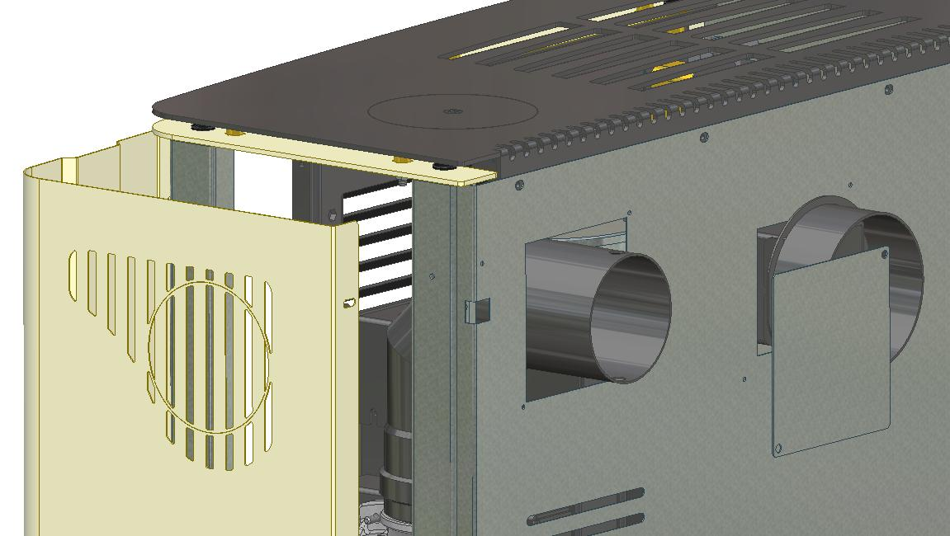
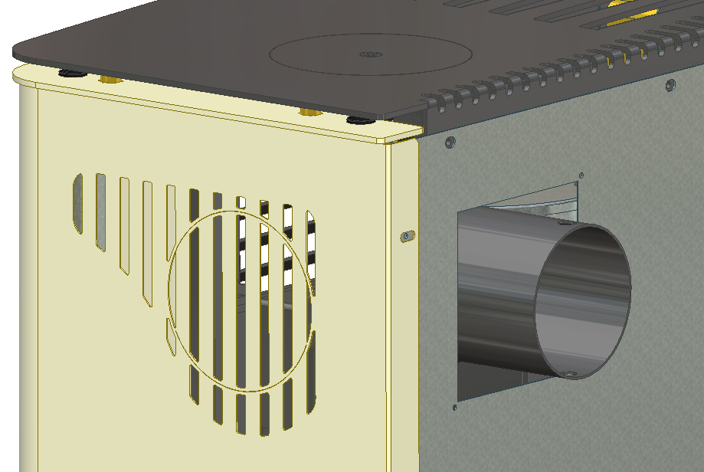
- Remettre à sa plaçe le coté et la partie postérieure et visser les vis qui les fixent en faisant attention à ne pas endommager le câbles.

Si l’installation comprends un raccord à “T” entre l’appareil et le tuyau de sortie fumées, ils seront employés exclusivement la sortie fumées postérieure ou latérale de l’appareil.

SISTEMA ANTI BASCULAGE

L’ appareil est doué d’un système de sécurité contre les possibles basculages accidentelles.
Il est obligatoire de fixer mécaniquement l’appareil à un plan ou paroi à travers la chaîne en dotation sur la partie postérieure de l’appareil en dévissant la vis qui fixe la partie postérieure et la visser encore. Le fixage devra résulter stable et fort.

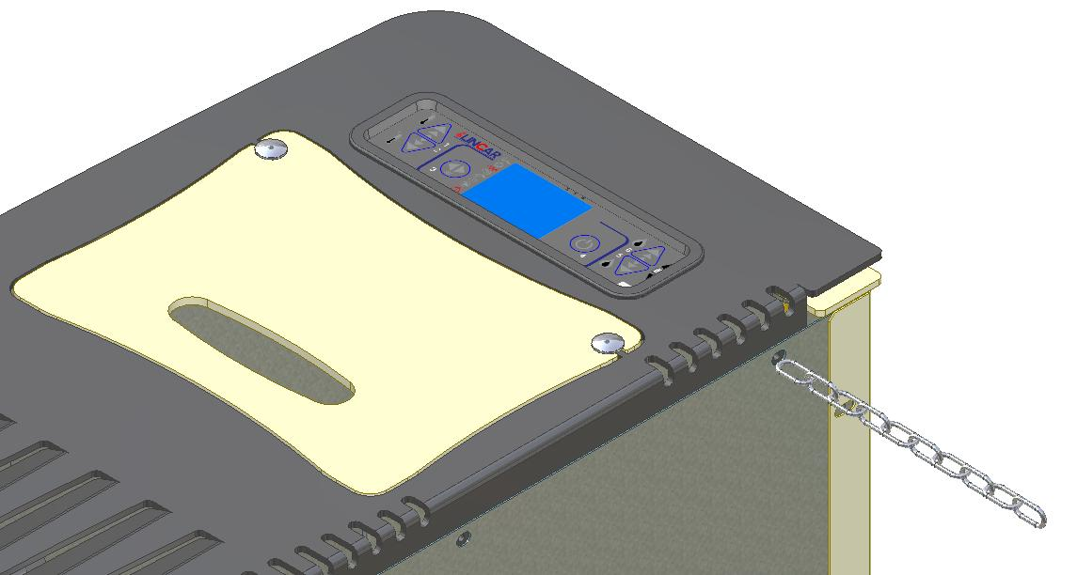
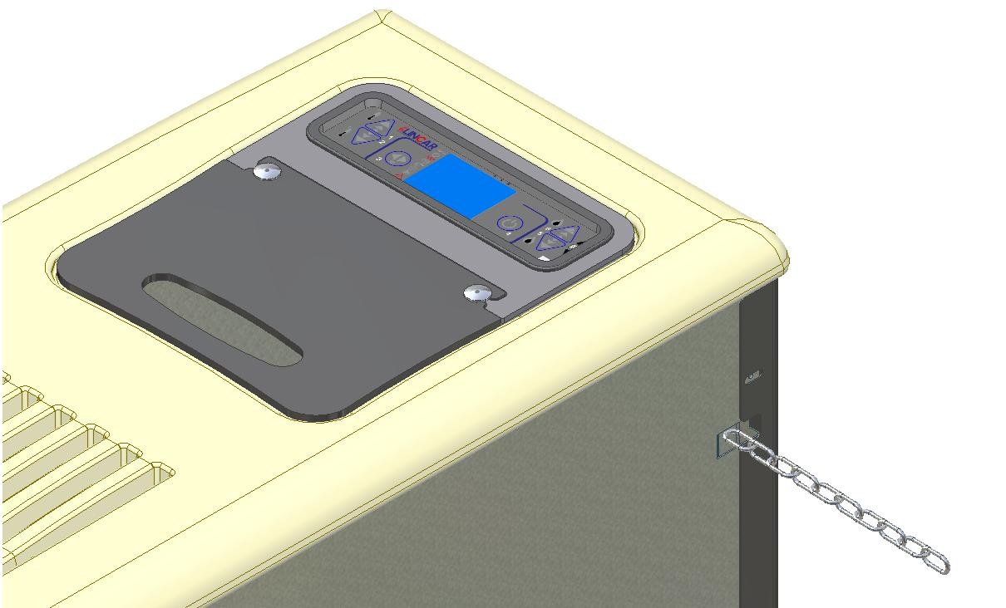

LACAGE ELECTRIQUE
- Le poêle est fournit avec cave H05RR-F 3x0.75 mm² de connexion avec épine européenne. Le laçage est du type « Y » et l’éventuelle maintenance ou substitution est à faire par personnel technique. Alimentation 1N 230V AC 50Hz. Il faut éviter que le cave de connexion soit en contacte avec surfaces chaudes et ou tranchant.
- L’appareil doit se relier à une mise à terre efficace.

ALIMENTATION D’AIR DE COMBUSTION DANS LA PIECE D’INSTALLATION
- L’appareil doit disposer de l’air nécessaire à garantir le fonctionnement régulier, à travers des prises d’air extérieures.
- Les prises d’air doivent avoir les caractéristiques suivantes :
- Section totale Libre de 200 cm²;
- Communiquer directement avec la pièce d’installation ;
- Protégées par grilles, filet métallique ou protection convenable à éviter son obstruction ( la protection de doit pas réduire la section minimum )
- L’afflux d’air peut s’obtenir aussi d’une pièce adjacentes à celle d’installation, mais il est impérative que l’aération se déroule librement à travers ouvertures permanentes en communication avec l’extérieur. La pièce adjacente à celle d’installation, ne doit pas se trouver en dépression par apport à l’environnement extérieur pour effet du tirage contraire, causé par la présence dans cette pièce, d’un appareil – d’aspiration.
- Dans la pièce adjacent les ouvertures permanentes doivent répondre aux caractéristiques reportées au points a) e c).
- La pièce adjacent ne doit pas être : garage, dépôt de matériel combustible.

ALIMENTATION D’AIR DE COMBUSTION DIRECTEMENT DE L’EXTERIEURE

Si l’air prélevée vient directement de l’extérieure il faut :
- Utiliser un tuyaux métallique de ø 45 mm ou majeur.
- Pour garantir un flux d’air suffisant , la conduite ne doit pas être plus longue de 2 ou 3 Mt et elle ne doit pas avoir trop de courbes.
- Si la conduite va à l’extérieure, celle-ci doit terminer avec une courbe de 90° vers le bas, ou avec une protection anti-vent ; il est convenable d’installer une grille de protection pour éviter l’introduction des petits animaux ou parties.
- Dans le cas que la conduite aille dispositif de fermeture, ils doivent s’ouvrir automatiquement à l’allumage de l’appareil.
- Ne pas observer ces conditions signifie dans la plus parts des cas, une mauvaise combustion dans la poêle et la perte de la garantie.
- Protéger par grilles, filet métallique ou protection convenable qui ne puisse pas réduire la section minimum de passage.

NOTE: Le trou de réintégration de l’air de ambiance dans le quel l’appareil fonctionne doit se positionner en bas.

NOTE : Ventilateurs de extraction air, si employé dans la même pièce ou endroits à coté de l’appareil, puissent causer problème de fonctionnement

NOTE : La pièce de installation ne doit pas se mettre en dépression avec autres appareils comme par exemple : hottes de aspirations, cheminées, conduit des fumées ecc…..présents dans la pièce ou mis en communication avec cette dernière

Données Techniques
Description |  |  | Olga
 |  |  | 502 | 502L
Largeur |  | mm | 850 | 855
Profondeur |  | mm | 278 | 293
Hauteur |  | mm | 942 | 955
Pois appareil |  | kg | 94 | 106
Ø Décharge fumées |  | mm | 80
Ø Aspiration aire |  | mm | 50
Puissance thermique max du foyer |  | kW | 9.7
Puissance thermique min du foyer |  | kW | 4.4
Puissance thermique utile max (Nominale) |  | kW | 8.6
Puissance thermique utile min (Partial ou Réduite ) |  | kW | 3.9
Emission de CO2 : (a 13% di Oxygène) | Puissance therm. utile Max | % | 0.0124
Emission de CO2 : (a 13% di Oxygène) | Puissance therm. utile Min | % | 0.0176
Emission de CO2 : | Puissance therm. utile Max | % | 10.34
Emission de CO2 : | Puissance therm. utile Min | % | 6.79
Rendement : | Puissance therm. utile Max | % | 88.5
Rendement : | Puissance therm. utile Min | % | 89.1
Température des fumées: | Puissance therm. utile Max | °C | 183.3
Température des fumées: | Puissance therm. utile Min | °C | 128.7
Quantité des fumées à la cheminée (m): | Puissance therm. utile Max | g/s | 6.0
Quantité des fumées à la cheminée (m): | Puissance therm. utile Min | g/s | 4.1
Consommation combustible au max * |  | kg/h | 2.03
Consommation combustible au min * |  | kg/h | 0.90
Autonomie min / max * |  | h | 8.6 / 19.5
Volume à chauffer (isolation favorable ) |  | m³ | 200
Volume à chauffer (isolation pas favorable ) |  | m³ | 110
Dépression à la cheminée P.t.: utile Max / utile Min |  | Pa | 13.1 / 10.6
Dépression à la cheminée (min. ) |  | Pa | > 0
Dépression à la cheminée ( max.) |  | Pa | < 20
Chargement max de pellets dans le réservoir |  | kg | 17.5
Absorption électrique
Tension |  | V | 230
Fréquence |  | Hz | 50
Puissance absorbée en phase de allumage |  | W | 360
Puissance moyen |  | W | 160
Fusible (5x20) |  | A | 4T
Type de combustible |  |  | Pellets de bois Ø6 mm
* Les données dépendent du type de granulé employé

USAGE – PARTIE DESTINEE AU CLIENT

Informations Importantes

- Lire avec attention les instructions de la partie suivante car elle fournit des indications très importants concernant l’emploi, l’entretien, et surtout la sûreté de l’appareil.
- Ce manuel doit être lu et étudié dans toutes ses parties car l’omission de ça sera considéré comme mauvais emploi de l’appareil donc un usage pas correct
- Garder avec attention ce manuel d’instruction au but de pouvoir l’employer tout le fois qu’il soit nécessaire. Le manuel est partie de l’appareil il doit donc toujours l’accompagner dans le cas qu’il passe de propriété.
- L’appareil de ce manuel est à utiliser seulement pour le chauffage, il est interdit de l’employer pour des utilisations différents qui ne sont pas convenables donc dangereux.
- Ne pas utiliser l’appareil comme incinérateur.
- Le fonctionnement de l’appareil origine des températures très élevées au niveau des surfaces externes et internes avec lesquelles l’utilisateur peut entrer en contacte, il faut donc faire attention!
- Ce appareil ne peut pas être utilisé par personne (enfants compris) avec reduites capacités sensoriales, mentales ou avec peu d’expérience et connaissance ou moins que ils ne soient pas surveillé ou informé sur l’emploi de l’appareil par la personne qui est responsable pour leur sécurité
- Tout l’appareil est a considérer comme zone active de échange thermique, avec surfaces chaudes, il faut donc faire attention pour éviter le contact direct avec enfants, animaux ou personnes diables.
- Pour l’ouverture de la porte feux, il faut utiliser les outils en dotation.
- Le fonctionnement correcte du poêle est entendu avec porte fermée ; dans le cas de vitre de la porte feu cassé et/ou fêlure, ainsi que dans le cas des anomalies dans le fonctionnement, na faire pas fonctionner l’appareil que depuis avoir éliminé l’anomalie.
- Désactiver l’appareil dans le cas de mauvais fonctionnement éventuellement en désactivant la connections électrique.
- Les parties consommées sont à substituer et à réparer par le personnel du centre assistance qualifiée. Il faut réclamer seulement partie originelles.
- Il est interdit d’ altérer l’appareil
- Tous les modifications, altérations ou substitutions des parties détachées pas autorisé par LINCAR S.p.A . ou l’emploi des parties détachées pas originales peut endommager choses, personnes et l’appareil. Cette éventualité soulève LINCAR de toutes les responsabilités possibles.
- Ne pas obstruer les ouvertures d’aspiration ou de sortie du chaleur.
- Ne pas utiliser l’appareil comme structure d’appuy ou comme escalier.
- Ne pas introduire manuellement le pellet à l’intérieur du panier brûleur.
- Ne pas introduire dans le réservoir du matériel différent du pellet de bois
- Ne pas toucher l’appareil avec les mains humides, il s’agit d’appareil électrique.
- L’usage impropre de l’appareil soulève LINCAR de toutes les responsabilités civiles et pénales.
- L’installation et l’emploi des appareils doit se dérouler exclusivement dans une pièce jugé convenable par les autorité compétentes et surtout conformément aux normes et prescriptions en force.
- Il faut que toutes les distances de sécurité de matériels inflammables soient respectées

Combustible
- Le combustible à employer est :
PELLETS DE BOIS DE BONNE QUALITE’

CARACTERISTIQUES DU PELLETS DE BONNE QUALITE
Puissance calorifique | kWh/kg | 4,8÷5,2
Densité | kg/m³ | 650
Contenu d’eau | % | Max 8% del peso
Pourcentage de cendre | % | Max 1% del peso
Diamètre | mm | 6
Longueur | mm | 20 – 30
Contenu |  | 100% bois pas traité

- Ne pas utiliser combustible solide comme paille, mais, noisette, pigne ou autre différent de ce qui est indiqué dans le tableau. L’utilisation du combustible de mauvaise qualité ou l’utilisation des pellets qui ne sont pas approprié, compromet le fonctionnement de votre poêle et le déchéance de la garantie.

NOUVELLES SUR LE PELLETS

Les pellets sont réalisés avec des déchets du bois qui vient des scieries, usine de rabotage, et avec morceaux de bois de usine forestier. Ces « matériels primaires » sont brisé, desséchés et pressés jusqu’à former le combustible en pellets

CONSERVATION DU PELLETS

- Au but de garantir une parfaite combustion, il faut conserver le combustible dans un lieu qui soit le plus possible sec y propre.

MISE EN FONCTION

- La mise en fonction de l’appareil se doit réaliser seulement après toutes les opérations de montage et de laçage aux conduits évacuation fumées. Un nouveau poêle exige le séchage des vernis et des peintures. Il faut donc suivre les indications suivantes pendant les premières phases d’allumage :
- Pendant les premières fois d’allumage, l’appareil pourra émaner des mauvais odeurs ; il sera convenable d’aérer la pièce pour les éliminer.
- Les vernis et les peintures iront s’endurcir après quelques allumages.

CHARGEMENT DE COMBUSTIBLE

- Pendant les opérations de chargement du combustible il faut faire particulièrement attention, il faut éviter le contact entre le sac et l’appareil chaud.
- Il faut faire attention que aucun corps étranger entre dans le réservoir, pour exemple petits morceaux de sac, pièce de bois ou autre qui peuvent obstruer ou bloquer la vis sans fin avec dommages graves.
- Le chargement du combustible est à effectuer de l’haut, après l’enlèvement du couvercle supérieur. Pendant le fonctionnement du poêle, il faut employer le gant en dotation, car les surfaces puissent rejoindre températures très hautes. Il faut toujours contrôler et maintenir un bon niveau de Pellets au but d’éviter que le poêle s’éteint. Le couvercle du réservoir doit toujours rester fermé sauf quand il faut charger le combustible. Capacité Réservoir ( voir données Techniques)

INFORMATIONS TRES IMPORTANTES

- L’appareil doit s'éteindre et refroidir complètement avent de faire n’importe quelle opération de nettoyage ou maintenance.
- Débrancher l’épine de la prise de tension après avoir désactivé l’interrupteur postérieur.
- Ne pas débrancher l’appareil de la prise de tension ou pousser l’interrupteur postérieur pendant le fonctionnement. Cette opération bloque tous les moteurs de l’appareil, en empêchant la sortie des fumées présents dans le poêle.

FONCTION BOUTONS PANNEAU COMMANDES

- Le poêle est doué par une fiche électronique installé à son intérieur qui reçois les informations de fonctionnement du panneau avec le display pour visualiser les données

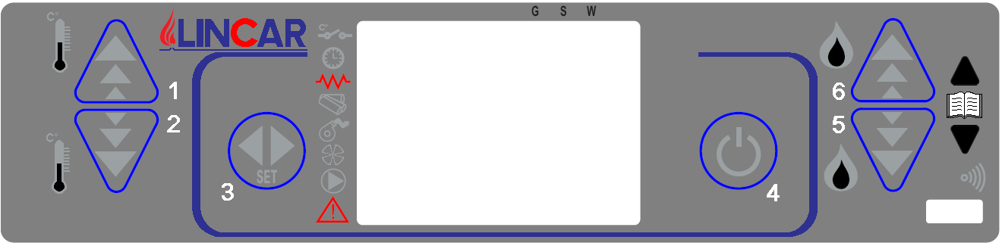

Bounton 1 (P1)
- Poussé une seul foi il permet d’accéder en modalité modification Température Ambiance ( employer P1 et P2 pour modifier la valeur, P3 pour sortir )
- Dans les Menus il modifie la valeur à vidéo

Bouton 2 (P2)
- Poussé une seul foi il permet d’accéder en modalité modification Température Ambiance ( employer P1 et P2 pour modifier la valeur, P3 pour sortir )
- Dans les Menus il modifie la valeur à vidéo

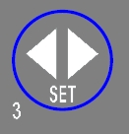
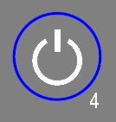
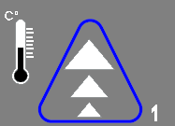

Bouton 3 (P3)
- Poussé une seul foi il permet d’accéder au menu de programmation (employer P5 et P6 pour glisser les menus , P3 pour entrer dans le menu, P4 pour sortir).
- A l’intérieur des menu confirme le donnée à vidéo et avance à la voix suivante

Bouton 4 (P4)
- S’il est gardé poussé pour quelques secondes Allume / Eteigne l’appareil.
Dans le menu sert pour tourner à la position précédente ou pour sortir des différents menus / sous menus.



Bouton 5 (P5)
- Poussé une seul foi il permet d’entrer en modalité de modification puissance appareil (employer P6 et P5 pour modifier la valeur, P3 o P4 pour sortir). Dans les menus il sert pour défiler les différents menus / sous menus

Bouton 6 (P6)
- Poussé une seul foi il permet d’entrer en modalité de modification puissance appareil (employer P1 et P2 pour modifier la valeur, P3 pour sortir).
Dans les menus il sert pour défiler les différents menus / sous menus

REGULTATIONS APPAREIL

REGULATION Température Ambiance

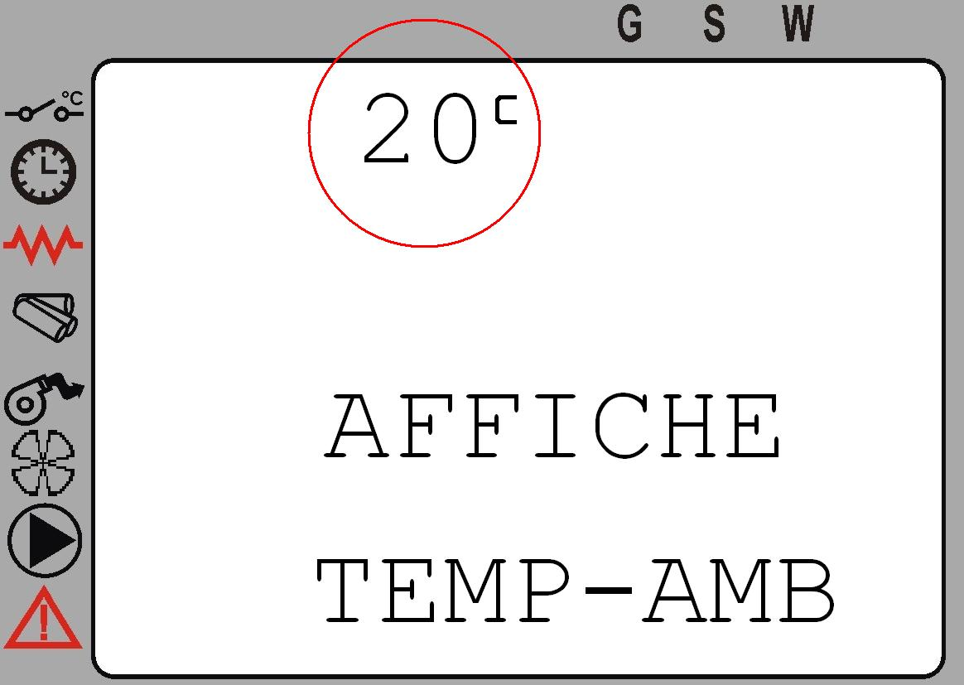
Programmer la température de la pièce, signifie donner un limite au chauffage de l’appareil, dé que la température de la pièce passe le valeur programmé ( es.20°) l’appareil va réduire automatiquement sa propre puissance en se ponant à la puissance 1 pour éviter gaspillage de combustible
- Dans l’écran principale pousser P1 ou P2
- Réguler le température désirée en employant P1 ou P2
- Terminer la régulation de la température ambiance en poussant le P3, une nouvelle température sera mémorisé et le display va tourner dans le programme précèdent

REGULATION Puissance appareil.
L’appareil se règle sur 5 niveaux de puissance (1-min, 5-max), pour les premières heures de fonctionnement, il est convenable une régulation à puissance 3.
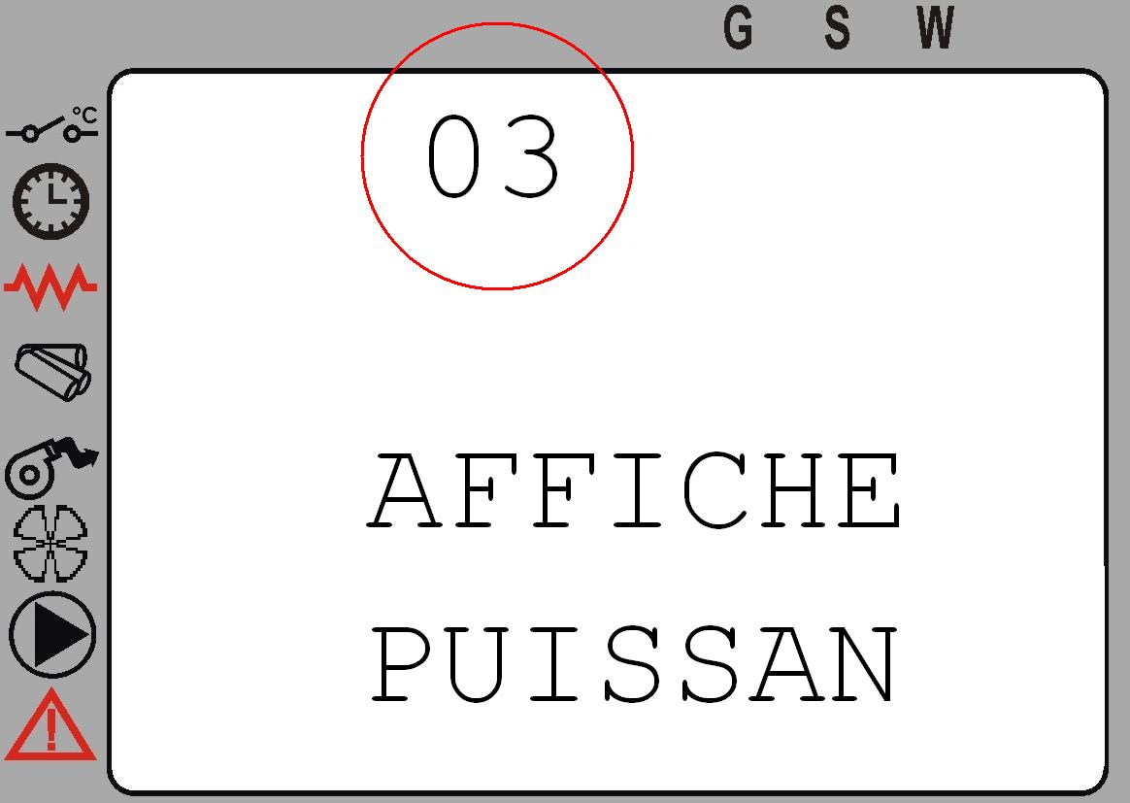
- L’appareil va utiliser le valeur de puissance programmé comme valeur maximal pour la fonction chauffage de l’installation, avec cette façon il est possible de limiter la puissance max de l’appareil. Dans tous les cas si la puissance programmée porte la température de la chaudière à rejoindre le valeur programmé, l’appareil baissera automatiquement la puissance (modulation) pour éviter gaspillages de combustible.
-Dans l’écran principal pousser P5 ou P6
- Régler la puissance de l’installation employant les boutons P5 o P6
- Terminer la régulation de la température Sanitaire en poussant brièvement le P3, la nouvelle température sera mémorisée et l’écran reviendra dans l’écran précédent

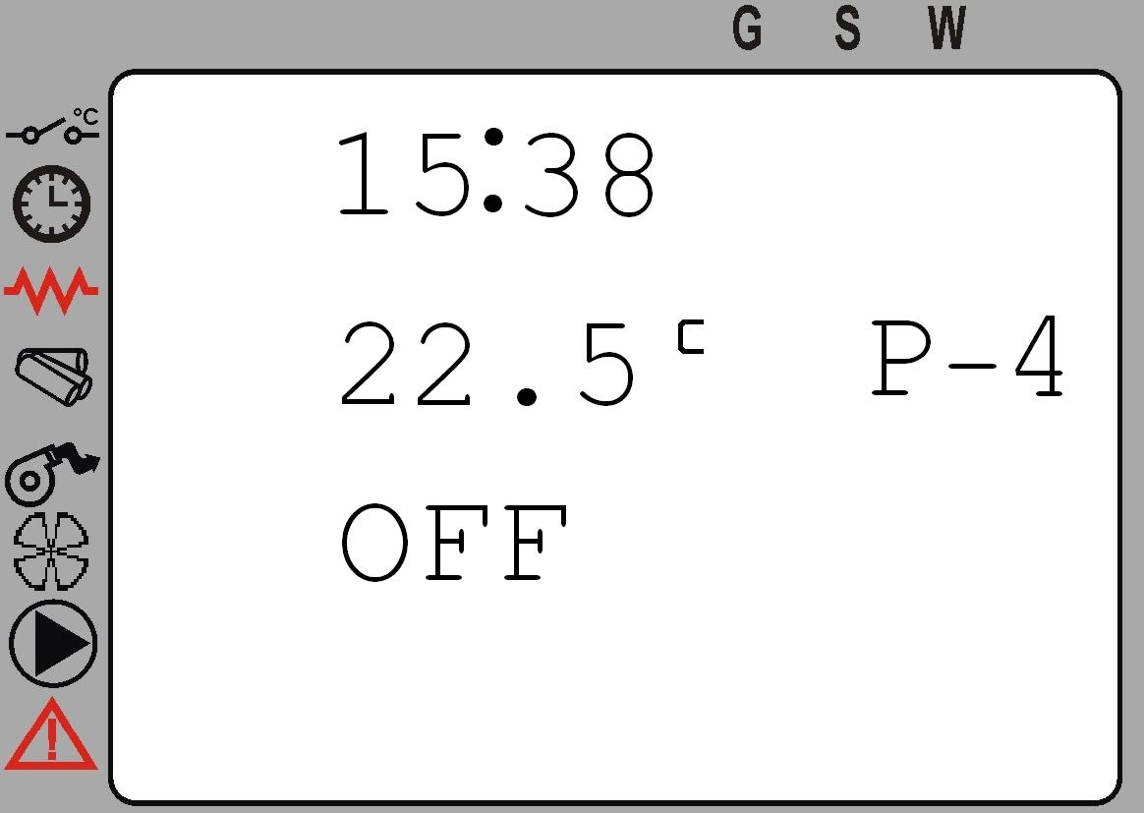
CYCLE DE ALLUMAGE
1er Allumage (Poêle nouveau et toutes les fois que le réservoir soit vidé de combustible )

- Introduire combustible dans le réservoir et donner tension à l’appareil.
- Si le display signale une alerte, maintenir poussé le bouton P4
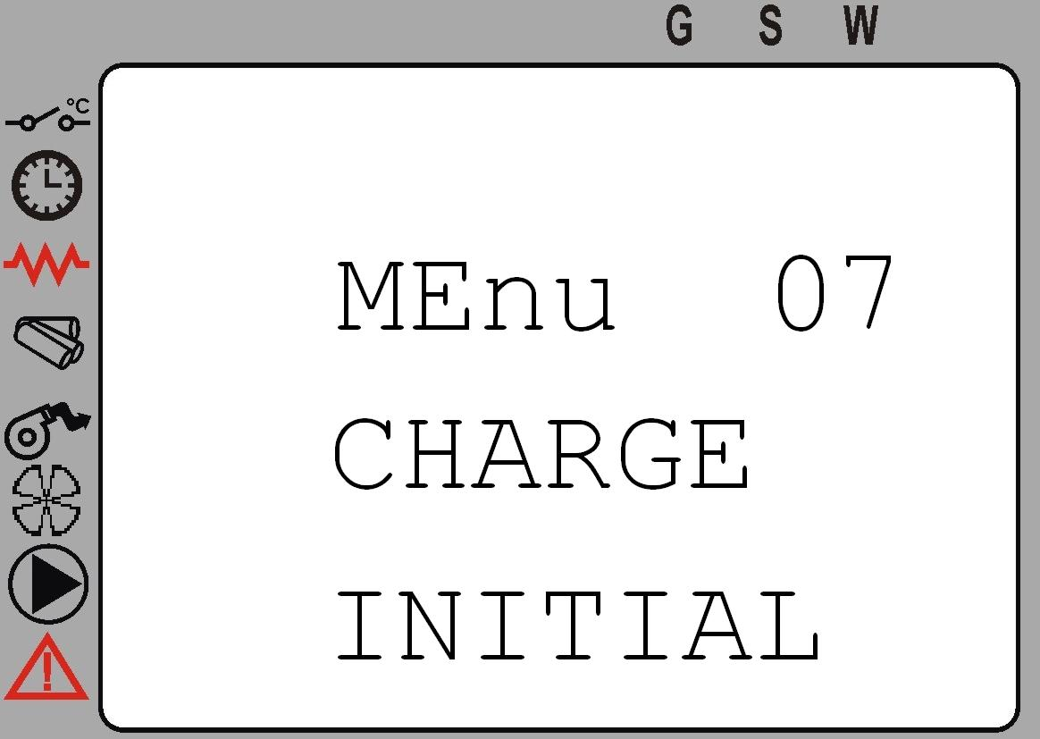
-Si le display signale “Nettoyage finale” attendre jusqu’à quand le mot “éteint” apparaît sur le display ( env. 15 min.)

- Appareil en état de ETEINT
-Pousser P3 pour accéder aux différents menus de programmation.
-Pousser P5 ou P6 pour se positionner sur le MENU 07
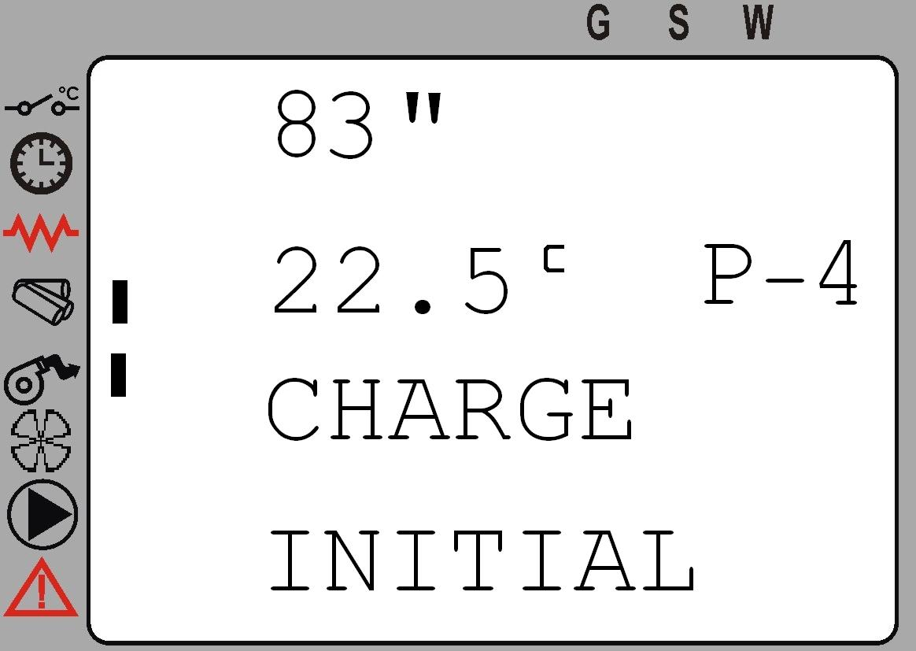
-Pousser P3 pour accéder au menu Charge Initial
-Pousser P1 pour activer le départ des 90 seconds de la vis sans fin
-Dé que le granulé commence à tomber dans le panier brûleur pousser P4 pour arrêter la chute du combustible.

S’il sera nécessaire il faudra répéter l’opération.

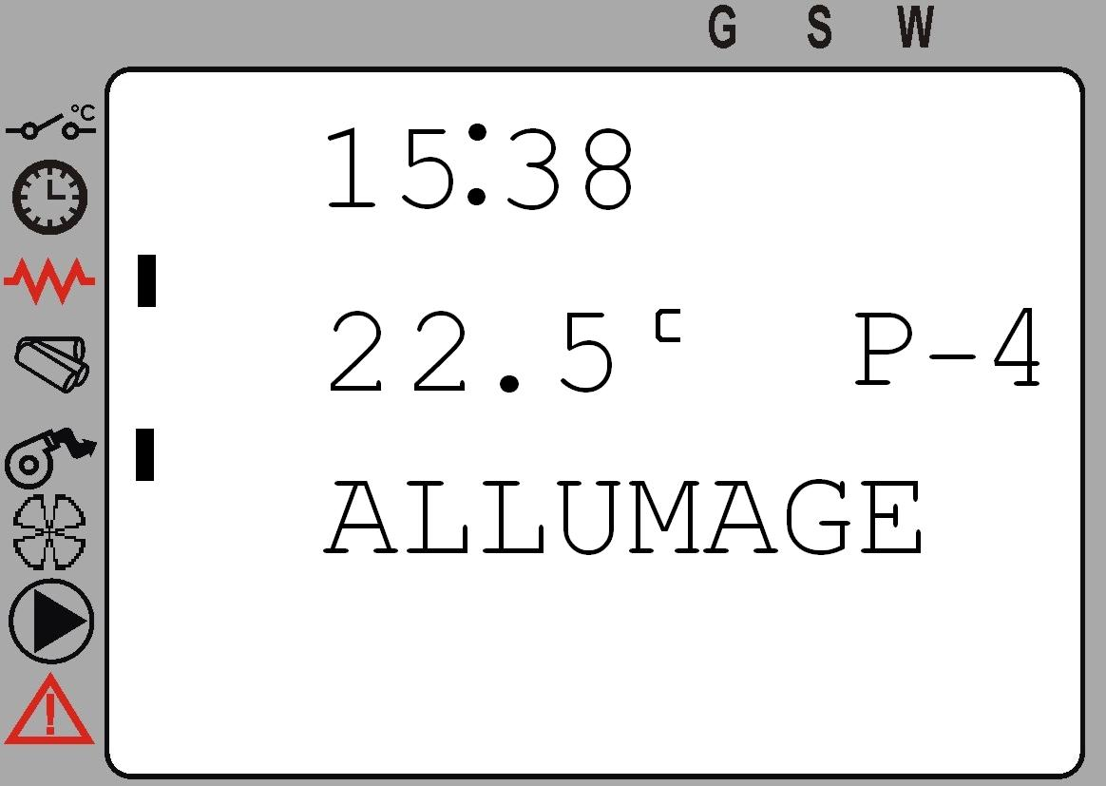
- Vider le panier brûleur du granulé et le replacer à sa propre plaçe.
-Pousser et garder poussé P4 pour quelques secondes jusqu’à le display signale les indications de départ allumage.

ALLUMAGE CYCLE NORMALE

- Pousser et maintenir le bouton P4 poussé pour quelques sec
’appareil commence un cycle automatique pour exécuter l’allumage, ce cycle est composé par trois phases qui sont visualisés sur le display :

1- ALLUMAGE (durée env. 2 min.) 2-CHARGE PELLETS (durée max 18/20 min)
(chauffage bougie allumage) (chargement combustible)
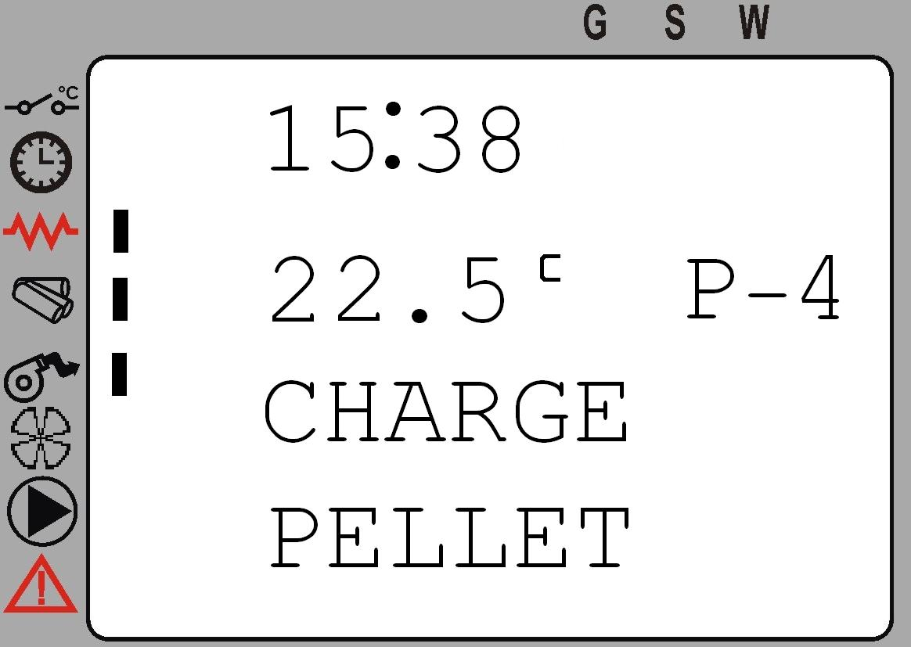

3- FLAMME LUMIERE (durée 5 min.) Terminé le cycle d’allumage, l’appareil
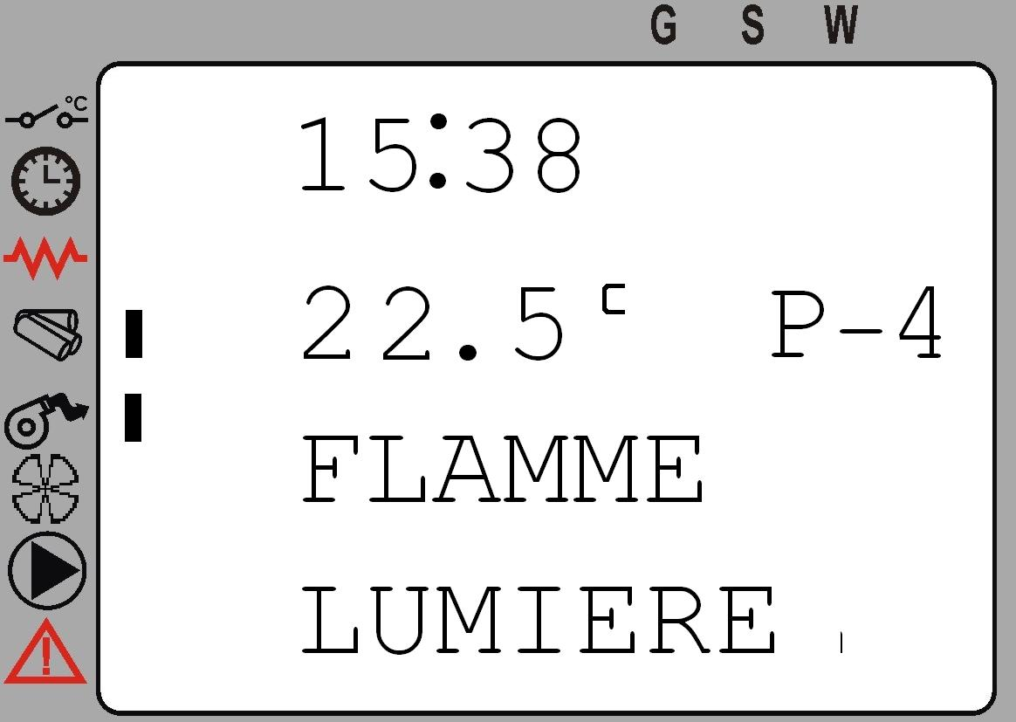
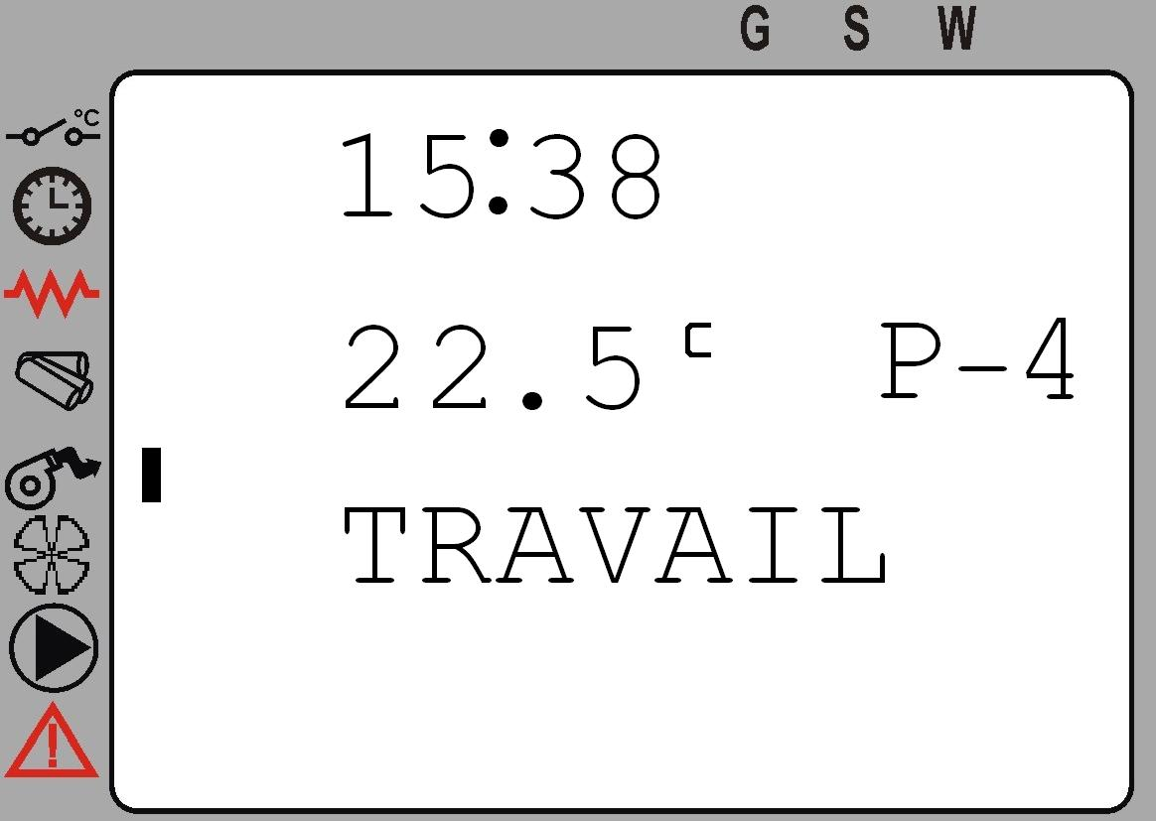
(stabilisation brûleur ) fonctionnera à la puissance programmée.

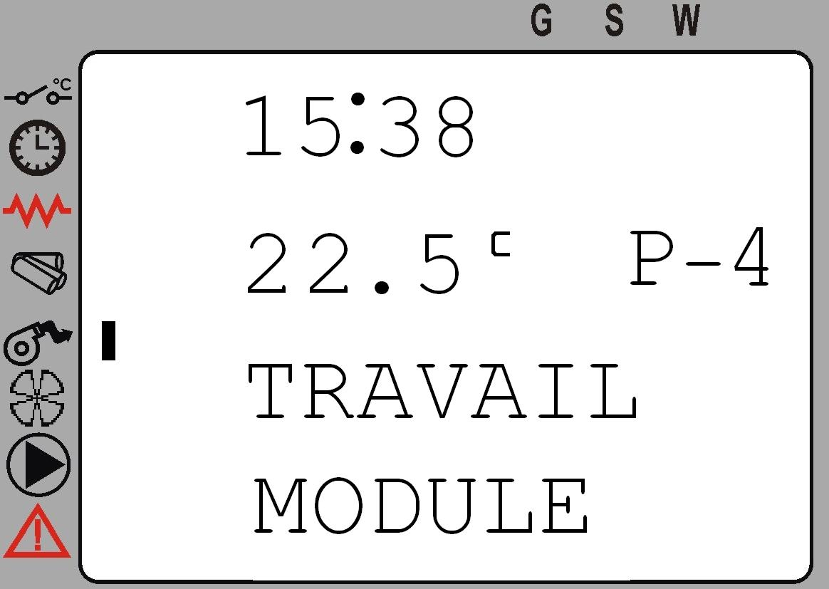
L’appareil contrôle continuellement la température de l’ambiance et de la chaudière et dans le cas que la puissance programmée soit suffisante à passer les valeurs programmées, l’appareil réduira automatiquement la puissance au minimum pour éviter gaspillage de combustible.

Si l’appareil réduit automatiquement la puissance (modulation) pour une des raisons sous nommé, il sera signalé sur le display du radio – guidage “TRAVAIL MODULE”

ETEIGNEMENT DE L’APPAREIL
- En poussant pour quelques secondes P4 sur le panneau principal, le cycle d’éteignement commence. Le moteur de la vis sans fin désactive et le granulé n’est plus chargé. Les deux éventoirs tangentiel pour la ventilation continuent à fonctionnent jusqu’à quand la température des fumées de sortie est assez baisse, après ils s’éteignent automatiquement.

SIGNALISATIONS DISPLAY
Display | Phase Appareil | Explication
ALLUMAGE | Chauffage Bougie | L’appareil commence la phase d’allumage en chauffant la bougie.
CHARGE  PELLET | Chargement initial du combustible | L’appareil commence à introduire le combustible dans le panier brûleur.
PRESENCE  FEUX | Allumage du combustible | L’appareil relevée la présence de feux dans le panier brûleur et commence la stabilisation.
TRAVAIL | Fonctionnement à puissance | L’appareil termine la phase de allumage, en ce moment il est en fonction à la puissance programmée.
TRAVAILLE  MODULE | Fonctionnement à puissance réduite | La température de l’ambiance ha dépassé la valeur programmée, l’appareil baisse la puissance au minimum.
ATTENTE  REFROID | Avec fonction Stand-By active | L’appareil dépasse la température qui avait été programmée et il s’éteint et il reste dans l’attente de la diminution de la température.
ECO-STOP STAND-BY | Avec fonction Stand-By active | La température ambiance a été dépassée, l’appareil baisse la puissance et après il s’éteint.
NETTOYAGE  BRAZIER | Nettoyage automatique du panier brûleur | L’appareil fait une procédure automatique pour éliminer les déchets qui restent dans le panier.
NETTOYAGE  FINALE | Eteignement | L’appareil commence la phase d’éteignement et commence à vider le panier brûleur du granulé.
HOT FUMEES | Température fumées trop élevée | L’appareil relève une température fumées trop haute, la puissance baisse pour quelques instants
ALARME  ACTIVE | Alarme, commence cylce de arrêt | L’appareil relève une anomalie, il commence un cycle de arrêt et signale sur le display quel est le problème relevé.

SYSTEMES DE SECURITE

L’appareil est doué des systèmes de sécurité à garantir le régulier fonctionnement :
- Pressostat pour le contrôle sortie fumées. Dans le cas d’obstruction du conduit de sortie fumées, causé par matériel, par vents contraire ou autres empêchements à la normal sortie des fumées, ce dispositif signale à l’appareil le problème, il va commencer un cycle d’arrêt et sur le display du radio – guidage sera visualisé le message « MANQUANT DEPRESS » et un signale sonore sera émis.

- Contrôle température fumées. La température des fumées est toujours surveillé par une sonde spécifique pour contrôler le fonctionnement correct de l’appareil, si la température dépasse le niveau – garde ( ce valeur est programmé par le fabricant ), il commence un cycle d’arrêt en baissant la puissance (Fumées Module), si la température fumées continue à augmenter l’appareil commence le cycle d’arrêt et sur l’écran se visualisera le message « HOT FUMEES » et un signale sonore sera émis.

- Contrôle moteur expulsion fumées. Le moteur électrique destiné à l’expulsion des fumées est toujours surveillé pour en vérifier le correct fonctionnement, dans le cas de anomalie, il commence un cycle d’arrêt et sur le display visualise le message “ASPIRAT EN PANNE -» et un signale sonore sera émis.

- Contrôle des sondes pour le relèvement des températures. Le normal fonctionnement des sondes qui surveillent le correct fonctionnement de l’appareil, est toujours contrôlé par la fiche électronique. Si les valeurs de contrôle ne rentrent pas dans les paramètres de fonctionnement, un cycle d’arrêt commence et le display montre un message de alarme.

SECURITE

- Confort d’emploi, sécurité de fonctionnement . Le panneau de contrôle électronique digitale commande l’action combinée de l’éventoir des gaz de combustion, de l’alimentation du combustible, et de l’éventoir de convection et contrôle de la température environnement. Ce système de contrôle garantie conditions optimales de combustion et de fonctionnement en réduisant les frais d’exercice au minimum.
- Rendement Maximum, émission minimum : La grande surface d’échange thermique avec un optimale contrôle de l’air de combustion, fournit une exploitation optimale du combustible. L’émission dosée dans le brasier permet une combustion complète avec des bas valeurs toxiques dans les gaz de décharge

FONCTIONS DE SECURITE AUTOMATIQUES

- DIMINUTION DE VOLTAGE Depuis une bref diminution de voltage, l’appareil s’arrête et en suite il se réactive : la flamme se rallume naturellement ou reprend automatiquement avec la phase d’allumage, sans aucun risque pour la sécurité.

- EXTINCTION POUR SURCHAUFFE Pour raisons de sécurité, des thermostats limiteurs de température dans le cas de surchauffe anormale, désamorce l’appareil. Il faut donc faire refroidir la poêle pour au moins 45 min. et après elle peut être rallumée. Si cette situation se répète, il faut faire contrôler la poêle chez notre CENTRE DE ASSISTENCE.

- EXTINCTION POUR TEMPERATURE BASSE Si la température de la poêle descende au dessus d’un valeur minimum, (fin du combustible) l’appareil s’éteint automatiquement. Cet extinction se peut aussi vérifier dans le cas de allumage ralentie. Il faut donc rallumer la poêle.

- DISPOSITIF ELECTRIQUE DE PROTECTION DE HAUTE VOLTAGE L’appareil est protégé contre le haute voltage par un fusible centrale ( voir détails techniques) pour son substitution appeler le service technique.

MENU PANNEAU DES COMMANDES

-Pour entrer dans les menus pousser P3
-Employer P5 et P6 pour défiler les différents menus.
-Pousser encore P3 pour entrer dans le menu visualisé.
-Employer P5 et P6 pour défiler les différents sous - menu, P1 et P2 pour modifier la valeur visualisé à vidéo.
-Le bouton P3 permet d’entrer dans le menu/sous menu visualisé.
-Le bouton P4 pour revenir toujours au niveau avant.

Déscription MENU
- Menu 02 SET HORLOGE (Programmation horloge intérieur de l’appareil ).
- Menu 03 SET CHRONO (Programmation pour allumages / éteignements automatiques).
- Menu 04 SET LANGUE (Choisir la langue du Panneau des commandes).
- Menu 05 MOD. STAND-BY (Activer / Désamorcer Stand-By)
- Menu 06 ETAT SONNETTE (Programmation de la sonnette).
- Menu 07 CHARGEMENT INITIAL (Activation continue du chargement combustible ).
- Menu 08 ETAT DU POELE (Visualise l’état de l’appareil).
- Menu 09 PELLET CHEMINEE (Correction de la carburation de l’appareil).
- Menu 10 TARAGES TECHNIQUES (Réservé au techniciens).

MENU 02 (set horloge)
Avec ce menu, il est possible de régler l’horaire et la date de la fiche électronique, la date et l’horaire programmé seront employés comme référence pour l’activation des programmes d’allumage / éteignement .
Faire ATTENTION à la régulation de l’Horaire et de la DATE, ces régulations influencent sur les programmations pour les allumages/éteignements automatiques.

MENU 03 (set chrono)
Avec ce menu, il est possible de programmer les cycles d’allumage / éteignement automatiques désirés. Il est possible d’employer trois différents modalités au même temps mais il faut faire attention aux possibles superpositions des programmations.
PROGRAM JOUR. Les programmes introduits dans cette section se répèteront également pour tous les jours de la semaine ( max 2 cycles allumage / éteignement ) à lire aussi « détailles menu ».

PROGRAM SEMAINE. Avec les programmes de cette section, il est possible effectuer allumage / éteignement différents dans les jours de la semaine ( max 4 cycles allumage / éteignement )
PROGRAM WEEK-END. Les programmes introduits dans cette section se répèteront exclusivement dans les jours du Samedi ou Dimanche ( max 2 cycles allumage / éteignement )

MENU 04 (langues)
A l’intérieur de ce Menu, il est possible modifier la langue employée du radio – guidage, il est possible programmer 4 langues différents : Italien Anglais Allemand François, Espagnol.

MENU 05 (mod. stand – by )
L’appareil est pensé pour fonctionner en 2(deux) modalité différents:

1° Modalité, -STAND-BY OFF- Programmation standard choisi par Lincar S.p.A. Quand l’appareil atteint à la température ambiance programmé, il commence la modulation et il fonctionne à puissance 1 pour baisser la consommation de combustible. Si la température baisse au dessus du valeur programmé, l’appareil reprends à fonctionner avec la puissance programmé (es.puis.3).

2° Modalité, -STAND-BY ON-. Quand l’appareil atteint à la température ambiance programmées, il commence la modulation et il se pose en fonctionnement à puissance 1 pour réduire la consommation de combustible, si à puissance 1 la température ambiance continue à salir de quelques dégrées, l’appareil commence le cycle d’éteignement et il terminera avec le signale « ECO-STOP STAND-BY » sur le display.

MENU 06 (modalité sonnette)
A l’intérieur de ce Menu, il est possible de sélectionner la modalité sonnette (buzzer).
OFF, aucun son. ON TOUJOURS , il sonne en cas de alerte.

MENU 07 (Chargement initial)
Dans ce Menu est possible activer le chargement de combustible (vis sans fin) en continue, opération à faire seulement avec appareil qui visualise sur l’écran “ETEINT”. Ce menu s’emploi pour le chargement de la visa sans fin quand l’appareil est nouveau ou dans le cas de videment du réservoir.

MENU 08 (Etat poêle)
Dans ce Menu il est possible de visualiser les informations de fonctionnement de l’appareil (informations pour les techniciens).

MENU 09 Correction pellet)
Quelque fois, si l’appareil vient alimenté avec un autre type de pellet de bois, modifications dans la combustion de l’appareil peuvent se vérifier Le premier signale d’une mauvaise combustion est la présence d’une excessive ou baisse quantité de pellets dans le panier brûleur pendant le normal fonctionnement. Il est possible de faire des petites régulations sur la combustion de l’appareil. Compte tenu que le panier brûleur, pendant son normal fonctionnement doit être plein de combustible de 1/4 jusqu’à la moitié de sa capacité, s’il est nécessaire pour procéder avec éventuelles régulations, il faut suivre la procédure suivante :
- Observer l’appareil est vérifier si dans le panier brûleur le pellets se accumule jusqu’au complet remplissage ou s’il est vide jusqu’à l’éteignement du feu.
- Pousser P3 pour entrer dans les MENU.
- Défiler les Menu en employant P5 et P6 jusqu’à arriver au MENU 09
- Pousser encore P3 pour entrer dans le MENU 09.
- L’appareil demande une CLE D’ENTREE, en employant le bouton P1 ou P2 glisser le numéro dans la partie supérieure du display jusqu’à arriver au numéro 33.
- Pousser de nouveau le bouton P3 pour confirmer la CLE D’ENTREE et entrer dans la modalité de modification carburation.
- Employer les boutons P1 et P2 pour modifier le numéro visualisé sur le display dans la partie supérieure comme indiqué dans le tableau ci – joint, pour augmenter la quantité de pellets il faut augmenter le valeur, pour baisser la quantité de pellets il faut baisser le valeur. Attention ! Il est convenable de faire variations augmenter/baisser le valeur initial d’un seul numéro par foi, vérifier le fonctionnement de l’appareil pour 1 ou 2 jours et après avoir nettoyée le panier brûleur, seulement après cette vérification éventuellement intervenir encore sur la régulation.
- Terminer la régulation de la carburation en poussant brièvement le bouton P4 jusqu’au retour à l’écran de travail.

Augmenter combustible pellets |  |  |  |  |  |  |  |  |  | Baisser combustible pellets
9 | 8 | 7 | 6 | 5 | 4 | 3 | 2 | 1 | 0 | -1 | -2 | -3 | -4 | -5 | -6 | -7 | -8 | -9

MENU 10 (tarages techniques ) RESERVE AU TECHNICIENS.

DETAILLES MENU

Menu 02 SET HORLOGE - (Programmer horloge intérieur de l’appareil ).
Faire Attention à la régulation de l’heure et de la date, ces données sont très importants pour les programmations pour les allumages / éteignement.

Display | Descrption | Example
JOUR | Jour de la semaine | MARDI
HEURES HORLOGE | Heure courante | 15 (15:38)
MIN.HORLOGE | Min.de l’heure courante | 38 (15:38)
JOUR HORLOGE | Jour de la date courante | 10 (10/05/2011)
MOINS HORLOGE | Moins de la date courente | 05 (10/05/2011)
ANNEE HORLOGE | Année de la date courente | 07 (10/05/2011)
Il faut programmer ces données avec particulier attention au valeurs des paramètres, une mauvaise programmation va causer des anomalies dans les programmes de allumage/éteignement automatique.

Menu 03 SET CRONO
PROGRAM JOUR. Les programmes introduites dans cette section se répètent pour tous les jours de la semaine de la même façon (max 2 cycles allume/éteigne)
PROGRAM HEBDOM. Avec les programmations introduites dans cette section, il est possible de allumer/éteindre différents pendant les différents jours de la semaine (max 4 cycles allume/éteigne).
PROGRAM WEEK-END. Les programmations de cette section se répètent exclusivement pendant les jours de samedi et dimanche (max 2 cycles de allumage/éteignement).

Menu 03 SET CRONO - (Programmations pour allumage / éteignement automatiques ).
 | Display | Description | Example | Range
M-3-1 | HABILITE CHRONO | Activer (on) / Désactiver (off) le chrono thermostat journalier | on | on-oFF
Activer (on) / Désactiver (off) pour rendre opératif ou exclure TOUS les programmations suivantes
(JOUR , HEBDOM, WEEK-END).
 | Display | Description | Example | Range
M-3-2 | PROGRAM GIORNO
M-3-2-01 | CHRONO GIORNO | Activer(on) / Désactiver(off) le chronothermostat jour. | on | on-oFF
Activer(on) / Désactiver(off) pour rendre opératif ou excluir les programmations du jour
M-3-2-02 | START 1 JOUR | Introduire heures allumages | 07:00 | 00:00-off
M-3-2-03 | STOP 1 JOUR | Introduire heures allumages | 09:00 | 00:00-off
M-3-2-04 | START 2 JOUR | Introduire heures allumages | 17:00 | 00:00-off
M-3-2-05 | STOP 2 JOUR | Introduire heures allumages | OFF | 00:00-off
Les horaires programmés se répètent tous les jours de la semaine de la même façon. Pour une correcte exécution des programmes régler les données du MENU 02 avec attention.
En choisissant oFF dans un programme de allumage/éteignement, l’appareil n’exécutera pas la relative programmation : employer Off dans un programme horaire si l’on veut que le poêle fasse seulement l’allumage ou l’éteignement en oubliant l’autre commande du programme.

 | Display |  | Descrption | Example | Range
M-3-3 | PROGRAM HEBDOM.
M-3-3-01 | CHRONO HEBDOM |  | Activer (on) / Désactiver (off) le chrono thermostat hebdomadaire | on | on-oFF
Activer(on) / Désactiver(off) pour rendre opératif ou exclure les programmations hebdomadaire
M-3-3-02 |  | START PROG-1 | Introduire heure allumage | 06:00 | 00:00-off
M-3-3-03 |  | STOP PROG-1 | Introduire heure éteignement | 08:00 | 00:00-off
M-3-3-04 |  | LUNDI PROG-1 | Activer (on) / Désactiver (off) le PROG-1 pour le Lundi | on | on-oFF
M-3-3-05 |  | MARDI PROG-1 | Activer (on) / Désactiver (off) le PROG-1 pour le Mardi | on | on-oFF
M-3-3-06 |  | MERCREDI PROG-1 | Activer (on) / Désactiver (off) le PROG-1 pour le Mercredi | on | on-oFF
M-3-3-07 |  | JEUDI PROG-1 | Activer (on) / Désactiver (off) le PROG-1 pour le Jeudi | oFF | on-oFF
M-3-3-08 |  | VENDREDI PROG-1 | Activer (on) / Désactiver (off) le PROG-1 pour le Vendredi | oFF | on-oFF
M-3-3-09 |  | SAMEDI PROG-1 | Activer (on) / Désactiver (off) le PROG-1 pour le Samedi | oFF | on-oFF
M-3-3-10 |  | DIMANCHE PROG-1 | Activer (on) / Désactiver (off) le PROG-1 pour le Dimanche | oFF | on-oFF
M-3-3-11 |  | START PROG-2 | Introduire heure allumage | 18:00 | 00:00-off
M-3-3-12 |  | STOP PROG-2 | Introduire heure éteignement | 22:00 | 00:00-off
M-3-3-13 |  | LUNDI PROG-2 | Activer (on) / Désactiver (off) le PROG-2 pour le Lundi | on | on-oFF
M-3-3-14 |  | MARDI PROG-2 | Activer (on) / Désactiver (off) le PROG-2 pour le Mardi | on | on-oFF
M-3-3-15 |  | MERCREDI PROG-2 | Activer (on) / Désactiver (off) le PROG-2 pour le Mercredi | on | on-oFF
M-3-3-16 |  | JEUDI PROG-2 | Activer (on) / Désactiver (off) le PROG-2 pour le Jeudi | oFF | on-oFF
M-3-3-17 |  | VENDREDI PROG-2 | Activer (on) / Désactiver (off) le PROG-2 pour le Vendredi | oFF | on-oFF
M-3-3-18 |  | SAMEDI PROG-2 | Activer (on) / Désactiver (off) le PROG-2 pour le Samedi | oFF | on-oFF
M-3-3-19 |  | DIMANCHE PROG-2 | Activer (on) / Désactiver (off) le PROG-2 pour le Dimanche | oFF | on-oFF
M-3-3-20 |  | START PROG-3 | Introduire heure allumage | 8:00 | 00:00-off
M-3-3-21 |  | STOP PROG-3 | Introduire heure éteignement | 11:00 | 00:00-off
M-3-3-22 |  | LUNDI PROG-3 | Activer (on) / Désactiver (off) le PROG-3 pour le Lundi | oFF | on-oFF
M-3-3-23 |  | MARDI PROG-3 | Activer (on) / Désactiver (off) le PROG-3 pour le Mardi | oFF | on-oFF
M-3-3-24 |  | MERCREDI PROG-3 | Activer (on) / Désactiver (off) le PROG-3 pour le Mercredi | oFF | on-oFF
M-3-3-25 |  | JEUDI PROG-3 | Activer (on) / Désactiver (off) le PROG-3 pour le Jeudi | on | on-oFF
M-3-3-26 |  | VENDREDI PROG-3 | Activer (on) / Désactiver (off) le PROG-3 pour le Vendredi | on | on-oFF
M-3-3-27 |  | SAMEDI PROG-3 | Activer (on) / Désactiver (off) le PROG-3 pour le Samedi | on | on-oFF
M-3-3-28 |  | DIMANCHE PROG-3 | Activer (on) / Désactiver (off) le PROG-3 pour le Dimanche | on | on-oFF
M-3-3-29 |  | START PROG-4 | Introduire heure allumage | 16:00 | 00:00-off
M-3-3-30 |  | STOP PROG-4 | Introduire heure éteignement | 22:30 | 00:00-off
M-3-3-31 |  | LUNDI PROG-4 | Activer (on) / Désactiver (off) le PROG-4 pour le Lundi | oFF | on-oFF
M-3-3-32 |  | MARDI PROG-4 | Activer (on) / Désactiver (off) le PROG-4 pour le Mardi | oFF | on-oFF
M-3-3-33 |  | MERCREDI PROG-4 | Activer (on) / Désactiver (off) le PROG-4 pour le Mercredi | oFF | on-oFF
M-3-3-34 |  | JEUDI PROG-4 | Activer (on) / Désactiver (off) le PROG-4 pour le Jeudi | on | on-oFF
M-3-3-35 |  | VENDREDI PROG-4 | Activer (on) / Désactiver (off) le PROG-4 pour le Vendredi | on | on-oFF
M-3-3-36 |  | SAMEDI PROG-4 | Activer (on) / Désactiver (off) le PROG-4 pour le Samedi | on | on-oFF
M-3-3-37 |  | DIMANCHE PROG-4 | Activer (on) / Désactiver (off) le PROG-4 pour le Dimanche | on | on-oFF
Pour une correcte exécution des programmes, régler avec attention les données du MENU 02.
En choisissant oFF dans un programme de allumage/éteignement l’appareil n’exécutera pas le relatif commande, employer oFF seulement quand le poêle doit ou s’allumer ou s’éteindre ignorant l’autre commande du programme.

 | Display | Description | Exemple | Range
M-3-4 | PROGRAM WEEK-END
M-3-4-01 | CHRONO WEEK-END | Activer(on) / Désactiver(off) le chronothermostat week end | on | on-oFF
Activer(on) / Désactiver(off) pour rendre opératif ou excluir les programmations pour le week end
M-3-4-02 | START 1 WEEK-END | Introduire heure 1 allumage | 07:00 | 00:00-off
M-3-4-03 | STOP 1 WEEK-END | Introduire heure 1 éteignement | 12:00 | 00:00-off
M-3-4-04 | START 2 WEEK-END | Introduire heure 2 allumage | 14:00 | 00:00-off
M-3-4-05 | STOP 2 WEEK-END | Introduire heure 2 éteignement | off | 00:00-off
Les horaires programmés se répètent tous les week-end . Pour une correcte exécution des programmes régler les données du MENU 01 avec attention. En choisissant oFF dans un programme de allumage/éteignement, l’appareil n’exécutera pas la relative programmation : employer Off dans un programme horaire si l’on veut que le poêle fasse seulement l’allumage ou l’éteignement en oubliant l’autre commande du programme.

Menu 04 SET LANGUE - (Langue du radio - guidage).
Display Radioguidage | Déscription | Exemple
CHOIX LANGUE | Programmer langue du radioguidage | FRANCAIS
Langues disponibles : ITALIANO, ENGLISH, DEUTSCH, FRANCAIS

Menu 05 MOD. STAND-BY - (Programmer le type d’éteignement appareil par apporta aux températures ambiance et chaudière ).
Display | Déscription | Exemple
MOD. STAND-BY | Activer (on) / Désactiver (off) la modalité au dépassement des températures ambiance ou chaudière programmées | oFF
Sélections disponibles : on, oFF
ON, l’appareil au dépassement de 2°C des valeurs programmées de la température ambiance ou de la température chaudière commencera le cycle d’éteignement.
OFF, l’appareil au dépassement des valeurs programmées de la température ambiance ou de la température chaudière commencera à fonctionner à puissance minimum sans s’éteindre.

Menu 06 MOD. SONETTE - (Programm. Sonette ).
Display | Description | Example
MOD. SONNETTE | Sélectionner la modalité sonnette | OFF
Sélection disponible : on, OFF
OFF – Toujours éteint, même en cas de Alarme on – Sonette/Signale en cas de alarme

Menu 07 CHARGE INITIAL - (Activer en continu le chargement du combustibles ).
Display | Description | Example
CHARGE INITIAL | Visualise les informations de fonctionnement de l’appareil.
Ce Menu s’active seulement avec appareil en OFF (éteint) et il est employé pour le chargement de la vis sans fin la première foi que l’appareil est allumé et toutes les fois que le réservoir se vide complètement.

Menu 08 ETAT POELE - (Visualise l’état de l’appareil).
Display | Description | Example
ETAT POELE | Visualise les informations de fonctionnement de l’appareil
Info visualisés : informations reservés pour TECHNICIENS .

Menu 09 CORRECTION PELLETS - (Correction de la carburation de l’appareil).
Display | Déscription | Example
CLEF ACCESS | Introduire el code pour accéder à la modification de la carburation | 33
CHARGE PELLETS | Correction du chargement du combustible | -02

Menu 10 ARREGLAGES TECHNIQUES -(Réservé aux techniciens ).
Display | Déscription | Exemple
ARREGLAGES TECHNIQUES | Menu réservé aux techniciens
CLEF ACCES | Introduire la clef d’accès
Cette section est réservée au techniciens pour réaliser les régulations de l’appareil

MAINTENANCE ET NETTOYAGE

PARTIE DESTINEE A L’USAGER

Maintenance ordinaire
- La fréquence avec la quelle il faut nettoyer le poêle ainsi que les intervalles de maintenance, dépend du combustible employé et du temps d’emploi. Un contenu d’humidité, cendres ou additif chimiques élevées, puissent augmenter sensiblement le numéro des interventions de maintenance nécessaire. Nous Vous soulignons donc, encore une foi, l’importance et la nécessité d’employer un combustible de bois approuvé et conseillé.
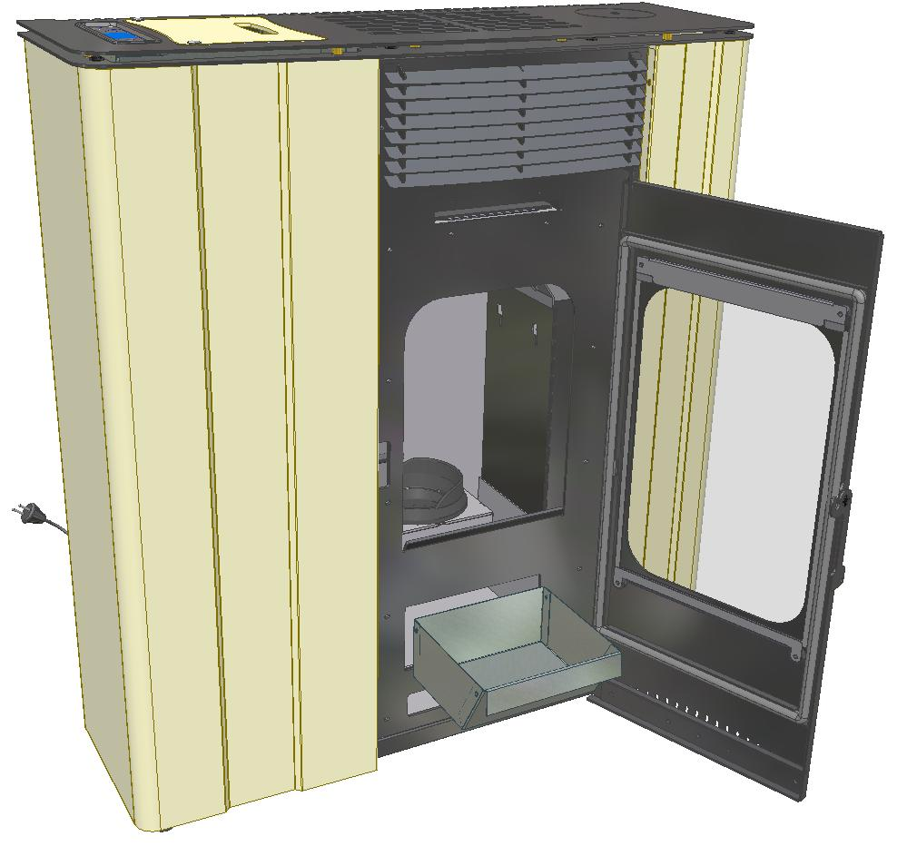
- Nettoyage du panier brûleur : pour obtenir le meilleur fonctionnement de l’appareil, TOUT LE JOUR il faut nettoyer le panier brûleur. Enlever le panier, le vider des résidus de combustion ( faire attention à la présence des résidus encore chauds ) nettoyer bien les trous sur le fond du panier et le replacer à sa place
- Nettoyage du tiroir cendres.
- Le tiroir des cendres se trouve sous le foyer, il faut ouvrir la porte foyer pour y arriver.
- Enlever le tiroir des cendres.
- Le tiroir des cendres se trouve au dessous du foyer, pour y arriver il est nécessaire de ouvrir la porte Inférieure
- Tourner les deux crochets latérales pour débloquer le tiroir.
- Ne pas oublier de remettre dans son siège le tiroir des cendres et fermer la porte foyer. Le fonctionnement du poêle sans tiroir est dangereux.
Porte Foyer
Tiroir cendres

- Nettoyage ordinaire de la chambre de combustion La chambre de combustion doit être bien contrôlée pour assurer que les ouvertures pour l’alimentation de l’air d’aire ne soit pas obturé de cendres ecc.. La
chambre de combustion, peut être nettoyée avec aspirateur. Les incrustations dans le panier brûleur sont à déplacer avec l’ outil fournit.
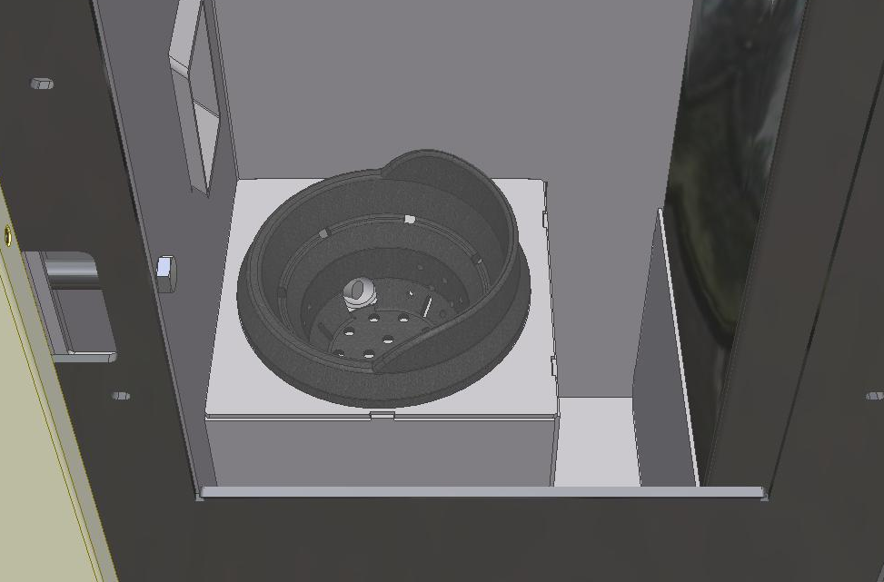
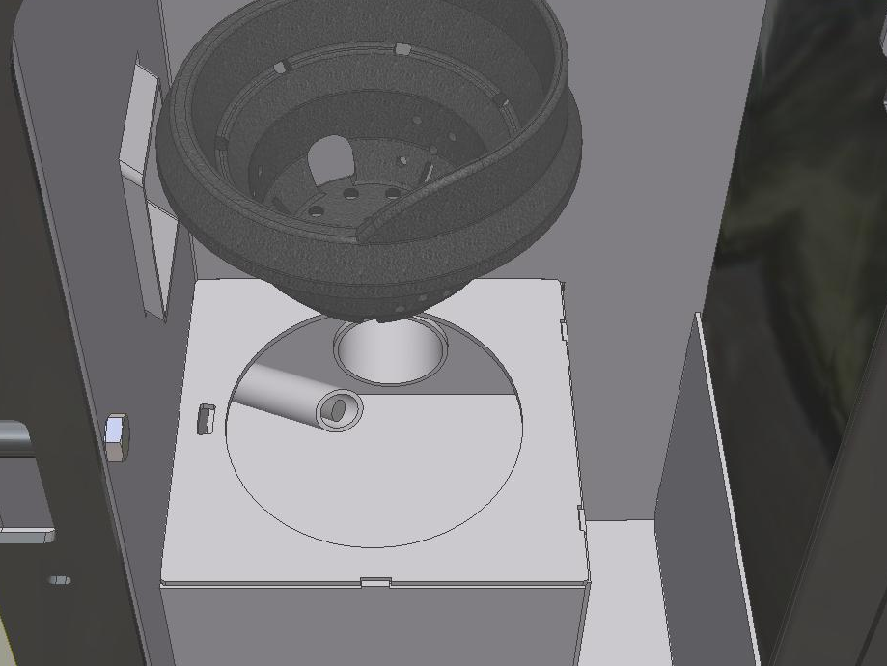
Après avoir enlevé le panier brûleur, le nettoyer des dépôts formés dans le tube bougie. Vérifier pendant le replacement du panier brûleur, que le trou grande sur la paroi soit correspondent du tube bougie allumage.
Panier Brûleur

Bougie

- Nettoyage du réservoir pellets . Enlever périodiquement les dépôts de bois qui se forment dans le réservoir pellets. Pour faire cet opération utiliser presque entièrement le combustible, après il faut lever l’épine de la courant électrique et aspirer les dépôts sur le fond. Si nécessaire lever la grille du réservoir et à opération terminée replacer tout.

- Nettoyage extérieur. Ce type de nettoyage est à effectuer avec appareil froid.

- PARTIE EN ACIER-FONTE utiliser un chiffon avec produit spécifique.
- PARTIE EN VITRE – CERAMIQUE utiliser une éponge avec produit spécifique pour le nettoyage des vitres de poêles et repasser avec drap sec.
- PARTIE VERNIE utiliser un chiffon avec un peu de savon neutre après repasser avec chiffon humide.
Il est convenable de faire une maintenance régulière de l’appareil, des conduits fumées et du conduits général. Si l’appareil reste ferme pour longtemps, vérifier que les conduits fumées et le carneau soient libres et pas obstruées avant d’allumer l’appareil.

NETTOYAGE EXTRAORDINAIRE

IMPORTANT!
Au moins une fois par an mais dans tous les cas à fin saison pour garder le bon état de Votre poêle et la validité de la garantie, il est conseillable de faire les opérations suivantes :

- Nettoyage des conduites décharge gaz
- Nettoyage du logement éventoir décharge gaz
- Nettoyage et éventuel substitution de la garniture
- Vérifier, et éventuelle scellement du conduit
- Opération à faire par personnel qualifié contre paiement.

Outils de service

Avec la poêle seront fourni ces outils de service, ils sont à utiliser pour :
- Nettoyage de la chambre de combustione t du panier brûleur
Ouverture de la porte foyer

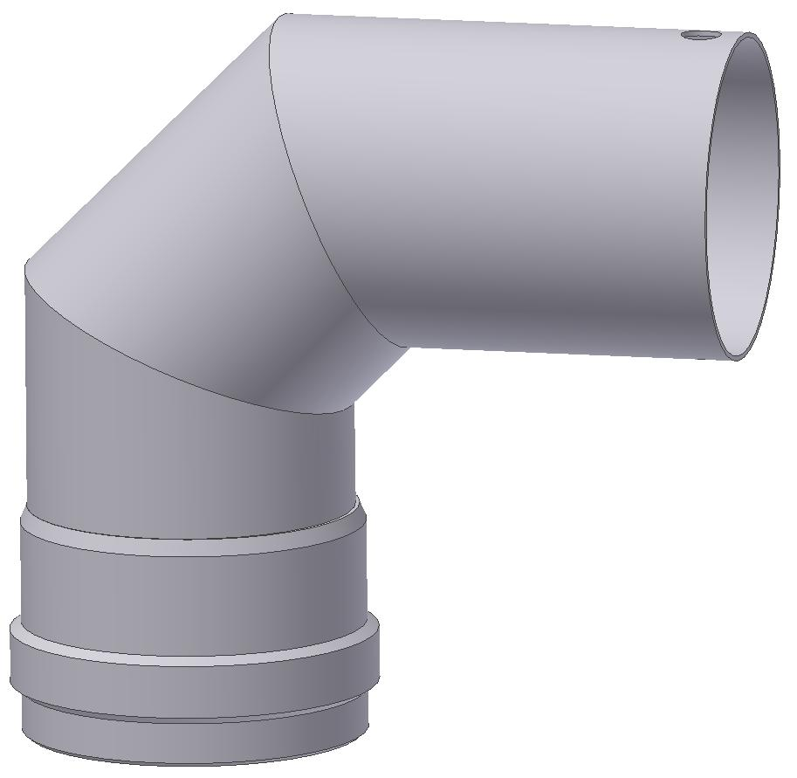
- Pour toucher les parties chaudes.

- Pour le décharge fumées latéral ou postérieur

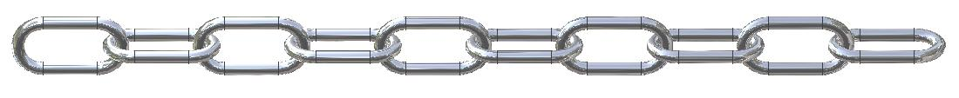
- Pour le système anti basculage

CAS DE POSSIBLE ANOMALIE DANS LE FONCTIONNEMENT
DEFAUT | CAUSE | SOLUTION
Le feu présente une flamme faible et de couleur orange, les pellets se groupent dans la cuve de combustion, la vitre de la porte se couvre de suie | L’air de combustion insuffisant  Excessive alimentation de pellets | Enlever du panier de combustion cendre et dépôts qui peuvent obstruer l’émission d’air y si possible utiliser un meilleur pellet.
 |  | Contrôler si le passage de l’air de combustion est obstrue de la cendre ( Voir nettoyage chambre de combustion)
 |  | Vérifier si le conduit de l’air ou le tube de sortie fumée soient obstrues
 |  | Vérifier si la garniture de la petite porte est à substituer ( si elle a bonne étanchéité )
 |  | Demander assistance au centre de assistance autorisé (régler commande et nettoyage éventoir de combustion).
Réguler la combustion comme décrit avant
Faire régler l’appareil par le centre de assistance
Le feu s’éteint ou la poêle se désamorce automatiquement | Le réservoir de pellets est vide . | Remplir le réservoir pellets.
Le feu s’éteint ou la poêle se désamorce automatiquement | Le pellets ne sont pas introduit. | Voir le défaut. Le pellets ne sont pas introduit.
Le feu s’éteint ou la poêle se désamorce automatiquement | Le thermostat s’active (limite température) | Faire refroidir l’appareil pour 1 heure et après essayer de l’allumer de nouveau
Le feu s’éteint ou la poêle se désamorce automatiquement | Pellets de mauvaise qualité | Utiliser exclusivement pellets de qualité Lincar ou pellets conseillé par notre maison
Le feu s’éteint ou la poêle se désamorce automatiquement | Alimentation pellets insuffisant | Régulation du combustible à travers correction pellets  Fire réguler l’appareil par notre personnel autorisé.
Le pellets n’est pas introduit | Le réservoir pellets est vide | Contrôler le réservoir y remplir avec pellets
Le pellets n’est pas introduit | La vis sans fin ou fiche électrique sont défectueux | L’appareil est en panne, le faire contrôler par le service assistance et éventuellement substituer les parties avec pièces de rechange originelles.
Le pellets n’est pas introduit | La vis sans fin est obstrué | Nettoyer réservoir et la vis sans fin .  S’il est nécessaire, il est convenable de allumer de nouveau l’appareil.
L’appareil fonctionne pour quelques minutes et après s’éteint (ALLUMAGE) | Le gaz de décharge n’a pas rejoint la température nécessaire. | Vérifier que l’épine de la poêle soit bien inséré dans la prise de courant.  Vérifier que l’interrupteur générale soit positionné en 1.  Vérifier et substituer le fusible sur la fiche électronique ( par. 2.4)
Le panneau de contrôle ne s’allume pas | Le poêle ne reçois pas tension | Contrôler l’épine qui soit branché à la prise  Contrôler que l’interrupteur soit positionné sur 1  Contrôler et éventuellement substituer l fusible sur la carte électronique
Suies ou cendres volatiles en dehors de la poêle | La petite porte de la chambre de combustion est ouverte pendant que le feu est allumé | Fermer toujours la porte de la chambre de combustion et si possible l’ouvrir seulement avec appareil éteint.
Suies ou cendres volatiles en dehors de la poêle | La tenue des garnitures entre le ventilateur de combustion et la conduite du gaz de décharge est mauvaise : présence de poudre sur le sol et derrière le poêle. | Eliminer éventuels défauts de étanchéité dans le système de décharge (Utiliser par ex. bande adhésif en aluminium ou hermétique ou silicone résistent à la chaleur) en appelant le centre assistance agréé
Toutes les réparations doivent s’effectuer exclusivement par un centre assistance agréé ou par personnel qualifié.

Attention disjoindre l’appareil du laçage électrique avant de chaque intervention.
Lincar S.p.A n’est pas responsable pour endommages à chose ou personne causés par une installation pas correcte, violation de l’appareil, utilisation impropre, mauvais manutention, inobservance des normatives en force et inhabilité d’usage.
En cas de nécessite, Lincar S.p.A se réserve le droit de modifier le produits sans aucun avis a tous le moment.
Particuliers et accessoires illustres dans ce manuel ne sont pas de série, leur prix extra est donc a vérifier au moment du contrat.

Alarmes du Display
Alarme | Explication | Cause Possible | Solution
Le poêle ne s’allume pas | Le poêle n’allume pas le combustible en phase de mise en route ou la présence du feu n’est pas relevé. | Manque d’alimentation granulé  Rupture de la bougie d’allumage.  La sonde fumées ne relève pas le feu.  Granulé avec difficulté d’allumage. | Vérifier la présence du granulé dans le réservoir.  Vérifier le fonctionnement de la vis sans fin.  Vérifier le branchement électrique  Substitution bougie d’allumage. .  Contrôler la position, le fonctionnement et le branchement électrique de la sonde température fumées.  Améliorer la qualité du combustible.
Aspirat  En panne | Le moteur de aspiration fumées est en panne. | Un corps étranger bloque le moteur fumées.  Branchement électrique coupé.  Moteur fumées cassé. | Vérifier le conduit décharge fumées.  Vérifier le branchement de alimentation moteur et connexion du (encoder).  Substitution moteur.
Erreur  Feu | La présence du feu dans le panier n’est pas relevé. | Combustible pas alimenté.  Sonde de relèvement. | Vérifier la présence du granulé dans le réservoir.  Vérifier le fonctionnement de la vis sans fin.  Vérifier obstruction/colmatage de la vis sans fin.  Vérifier branchement électriques.  Vérifier position sonde fumées.  Vérifier/substituer sonde fumées.
Manque Dépress | Obstruction cheminée sortie fumées | Obstruction cheminée.  Branchement électrique coupé.  Rupture pressostat | Contrôler cheminée.  Vérifier le bon branchement électrique du pressostat.  Substitution pressostat
Sécurité -  Thermique | Relevé excessive température dans la chaudière ( il est nécessaire de recharger manuellement le thermostat postérieur ) | Rupture/Bloque pompe de circulation de l’installation.  Rupture du bulbe de relève température de sécurité chaudière. .  Présence d’air dans la chaudière de l’appareil. | Vérifier fonctionnement de la pompe de circulation.  Vérifier / substituer thermostat, vérifier câblage.  Eliminer l’air dans la connexion thermique.
Sonde Fumées | Erreur détection sonde fumées. |  | Vérifier / Substituer la sonde fumées.
Hot  Fumées | Température fumées  trop élevée. | Mauvaise carburation appareil.  Changer le combustible.  Sonde de relève. | Il faut que l’appareil soit contrôlé par le Centre Assistance Technique  Faire la « Correction Granulé »  Employer un pellet de meilleure qualité. Appeler le centre assistance !  Faire la “Correction Granulé”.  Vérifier position sonde fumées.  Vérifier/substituer sonde fumées.
Black-Out | Manque de tension pendant le fonctionnement |  | Vider et nettoyer le panier granulé brûleur et éventuels résidus présents et allumer l’appareil.
Triac Co | Erreur Triac fiche | ----------------- | Appeler pour le Service Technique

Not:________________________________________________________________________

___________________________________________________________________________

___________________________________________________________________________

___________________________________________________________________________

___________________________________________________________________________

___________________________________________________________________________

___________________________________________________________________________

___________________________________________________________________________

___________________________________________________________________________

___________________________________________________________________________

___________________________________________________________________________

___________________________________________________________________________

___________________________________________________________________________

___________________________________________________________________________

___________________________________________________________________________

___________________________________________________________________________

___________________________________________________________________________

___________________________________________________________________________

___________________________________________________________________________

___________________________________________________________________________

___________________________________________________________________________

___________________________________________________________________________

___________________________________________________________________________

___________________________________________________________________________

Fiche Technique
En suite il y a une copie de la fiche technique posé sur l’appareil.



Lincar S.p.A. Rue Côte d'Or 261 - 4000 Liège - Belgium -Tel. + 32/4 375 09 11 / Fax. + 32/4 375 09 10
www.lincar.be - info@lincar.be

